НАЦІОНАЛЬНИЙ ТЕХНІЧНИЙ УНІВЕРСИТЕТ УКРАЇНИ
«КИЇВСЬКИЙ ПОЛІТЕХНІЧНИЙ ІНСТИТУТ імені ІГОРЯ СІКОРСЬКОГО»
Факультет прикладної математики Кафедра системного програмування і спеціалізованих комп’ютерних систем

«На правах рукопису»  УДК 004.8:658.5 | До захисту допущено: Завідувач кафедри  Віталій РОМАНКЕВИЧ  « » 2024 р.

Магістерська дисертація на здобуття ступеня магістра
за освітньо-професійною програмою «Системне програмування та спеціалізовані комп’ютерні системи»
зі спеціальності 123 «Комп’ютерна інженерія»
на тему: «Засоби автоматизації бізнес процесів для ІТ-компаній з використанням штучного інтелекту»
Виконав:
студент ІІ курсу, групи КВ-31 мп
Пургін Владислав Андрійович ___________

Науковий керівник:
доцент кафедри СПСКС, к.т.н., доцент
Мартинова Оксана Петрівна ____________
Рецензент:
доцент кафедри ПЗКС, к.т.н., доцент
Заболотня Тетяна Миколаївна _____________

Засвідчую, що у цій магістерській дисертації немає запозичень з праць інших авторів без відповідних посилань.
Студент _____________

Київ – 2024 року

Національний технічний університет України
«Київський політехнічний інститут імені Ігоря Сікорського»
Факультет прикладної математики
Кафедра системного програмування і
спеціалізованих комп’ютерних систем
Рівень вищої освіти – другий (магістерський)
Спеціальність – 123 «Комп’ютерна інженерія»»
Освітньо-професійна програма «Системне програмування та спеціалізовані комп’ютерні системи»
ЗАТВЕРДЖУЮ
Завідувач кафедри
Віталій РОМАНКЕВИЧ
« » 2023 р.
ЗАВДАННЯ
на магістерську дисертацію студенту
Пургіну Владиславу Андрійовичу
- Тема дисертації «Засоби автоматизації бізнес процесів для ІТ-компаній з використанням штучного інтелекту», науковий керівник дисертації Мартинова Оксана Петрівна, доцент кафедри СПСКС, к.т.н., доцент, затверджені наказом по університету від «08» листопада 2024 р. №5007-с.
- Термін подання студентом дисертації 09 грудня 2024 р.
- Об’єкт дослідження: автоматизація бізнес процесів з використанням голосових команд, які поєднані в систему з моделями штучного інтелекту.
- Вихідні дані: Python, модель розпізнавання мови, модель класифікації завдання, API інтеграції з бізнес-додатками (Google Meet, Jira, Discord, IDE), модель надання відповіді.
- Перелік завдань, які потрібно розробити:
- Розробити концепцію системи засобів автоматизації з можливістю голосового управління, класифікації і надання відповіді.
- Здійснити інтеграцію з API популярних бізнес-додатків.
- Реалізувати можливість додавання користувачами власних команд та навчання системи.
- Провести тестування та демонстрацію результатів роботи методів системи.
- Орієнтовний перелік графічного (ілюстративного) матеріалу: презентація.

- Орієнтовний перелік публікацій. За тематикою проведених досліджень опубліковано 2 тезиси доповідей.
- Дата видачі завдання 25 жовтня 2023р.
Календарний план

з/п | Назва етапів виконання  магістерської дисертації | Термін виконання етапів магістерської  дисертації | Примітка
1 | Огляд літературних джерел за тематикою магістерської дисертації | 01.11.2023 р.
2 | Аналіз сучасних методів автоматизації бізнес процесів і технологій штучного інтелекту | 05.03.2024 р.
3 | Розробка концепції та архітектури системи | 10.05.2024 р.
4 | Розробка моделей для розпізнавання голосу і класифікації завдання | 01.07.2024 р.
5 | Розробка та інтеграція API для бізнес-додатків | 06.09.2024 р.
6 | Реалізація функціоналу додавання користувачами власних команд та документів для донавчання | 20.09.2024 р.
7 | Оформлення магістерської дисертації | 20.10.2024 р.
8 | Підготовка презентації | 15.11.2024 р.
9 | Попередній розгляд магістерської дисертації на кафедрі | 02.12.2024 р.
10 | Захист магістерської  дисертації | 16.12.2024 р. –  19.12.2024 р.

Студент Владислав ПУРГІН
Науковий керівник Оксана МАРТИНОВА
РЕФЕРАТ
Актуальність теми. У сучасному світі автоматизація бізнес процесів є ключовим аспектом для IT-компаній, що прагнуть підвищити ефективність роботи, знизити витрати та забезпечити зручний інтерфейс взаємодії для співробітників і клієнтів. Використання засобів штучного інтелекту (ШІ), зокрема голосових команд, стає популярним рішенням для автоматизації рутинних процесів, підвищення продуктивності та покращення якості обслуговування. Голосові технології, які дозволяють користувачам взаємодіяти з системою за допомогою природної мови, знижують навантаження на працівників та оптимізують робочі процеси. У зв’язку зі зростанням потреби в інноваційних рішеннях, що забезпечують ефективне використання ресурсів, дослідження автоматизації бізнес-процесів на основі ШІ є актуальним напрямком розвитку.
Застосування голосових технологій є одним із найперспективніших напрямів у сфері автоматизації. Голосові команди забезпечують зручний і природний спосіб взаємодії з технологіями, дозволяючи користувачам оперативно виконувати різноманітні завдання без необхідності використання традиційного інтерфейсу. Це особливо важливо для IT-компаній, де швидкість реагування на запити клієнтів, управління задачами та обробка інформації є критичними факторами успіху. Впровадження рішень на основі голосових команд сприяє оптимізації процесів, дозволяє уникнути людських помилок у рутинних операціях і покращує якість обслуговування клієнтів.
Об’єкт дослідження: автоматизація бізнес процесів з використанням голосових команд, які поєднані в систему з моделями штучного інтелекту.
Предметом дослідження є розробка спеціальної системи для IT-компаній, яка використовує штучний інтелект та голосові команди для автоматизації основних бізнес процесів, зокрема управління завданнями, обробки документів і підтримки взаємодії з клієнтами.
Метою даної наукової роботи є розробка та реалізація сукупності засобів на базі штучного інтелекту, що забезпечують автоматизацію бізнес процесів в IT-компаніях, використовуючи голосові команди для зручної та ефективної взаємодії користувача із системою. Вона має сприяти підвищенню продуктивності та зниженню витрат на рутинні операції.
Методи дослідження: у дослідженні використовувалися методи машинного навчання та обробки природної мови (NLP) для розпізнавання голосових команд, а також сучасні технології обробки великих даних та аналізу клієнтських запитів. Передбачається застосування технологій розпізнавання голосу та інструментів для обробки природної мови. Остаточний вибір технологій буде здійснено після проведення аналізу відповідних інструментів і їхнього тестування на відповідність завданням дослідження.
Наукова новизна одержаних результатів полягає у наступному.
1. Запропоновано комплексний підхід до автоматизації бізнес процесів за допомогою голосових технологій і штучного інтелекту.
2. Розроблено концепцію системи, яка складається з декількох моделей. Особливістю є те, що моделі мають вузький профіль і донавчені на спеціалізованих датасетах, що дозволяє покращити точність обробки природньої мови і швидкість відповіді користувачу.
3. Удосконалення автоматизації бізнес процесів, включає у себе векторну базу даних, яка в свою чергу може доповнюватися інформацією, таким чином донавчаючись.
Практична цінність одержаних в магістерській дисертації результатів полягає у розробці системи, яка може використовуватися IT-компаніями для автоматизації робочих процесів та зниження операційних витрат. Вона є сукупністю зручних інструментів для управління задачами, взаємодії з клієнтами та підтримки ефективного робочого процесу.
Апробація результатів дисертації. Дві теми одного із розділів магістерської дисертації доповідались та обговорювались на XV Міжнародній науково-практичній конференції «Комп’ютерні системи та мережні технології» (CSNT-2024), м. Київ, 25-26 квітня 2024 р.; XVII науково-практичній конференції магістрантів та аспірантів «Прикладна математика та комп’ютинг» (ПМК-2024) факультету прикладної математики, м. Київ, 20-22 листопада 2024 р.
Публікації. За тематикою проведених досліджень опубліковано 2 наукові праці, а саме тези доповідей на 2-х конференціях:
- Пургін В.А., Мартинова О.П. Використання технології LANGCHAIN з векторною базою даних PINECONE для генерації відповіді штучним інтелектом для користувача. Збірник тез доповідей XV Міжнародної науково-практичної конференції «Комп’ютерні системи та мережні технології» (CSNT-2024), 25–26 квітня 2024 р., м. Київ: НАУ, 2024. – С. 133-135.
- Пургін В.А., Мартинова О.П. Голосові команди в контексті бізнес-автоматизації. Збірник тез доповідей XVII науково-практичної конференції магістрантів та аспірантів «Прикладна математика та комп’ютинг» (ПМК-2024) факультету прикладної математики, м. Київ, 20-22 листопада 2024 р. – С. 611-615.
Структура та обсяг роботи. Магістерська дисертація складається зі вступу, чотирьох розділів, висновків по кожному розділу та загальних висновків по дисертації в цілому, списку використаних літературних джерел (18 найменувань) та додатків. Повний обсяг магістерської дисертації – 120 сторінок, у тому числі 102 сторінки основного тексту, 50 рисунків, 3 таблиці.
У вступі подано загальну характеристику магістерської дисертації, зроблено оцінку сучасного стану проблеми, обгрунтовано актуальність напрямку досліджень, сформульовано мету і задачі досліджень, показано наукову новизну одержаних результатів і практичну цінність роботи, наведено відомості про апробацію результатів та публікації.
У першому розділі магістерської дисертації проведено аналіз актуальних, сучасних наукових та практичних досліджень і рішень на світовому рівні та вітчизняному у галузі автоматизації бізнес процесів за допомогою штучного інтелекту. Розглянуто методи автоматизації, використання голосових команд та їх вплив на ефективність бізнесу, недоліки та питання, які були не вирішенні або покращені завдяки моєму підходу до створення системи.
У другому розділі представлено огляд технологій, що використовуються в системі. Описано архітектуру асистента та технології для розпізнавання голосу, обробки природної мови, необхідні для забезпечення функціоналу асистента, тобто вирішення задач.
У третьому розділі описано основний функціонал системи, зокрема класифікація та управління задачами, обробка документації та планування, а також можливість додавання користувацьких голосових команд.
У четвертому розділі наводяться результати тестування та демонстрації результатів роботи створених моделей. Проведено аналіз ефективності і порівняння розробленого рішення з існуючими. Визначені основні характеристики системи.
Ключові слова: штучний інтелект, автоматизація бізнес процесів, голосові команди, обробка природної мови, розпізнавання мовлення, інтелектуальний асистент, IT-компанії, машинне навчання, API-інтеграція, управління завданнями, класифікація, моделі, аналіз даних, бізнес-оптимізація, цифрові асистенти, голосове управління, адаптивні системи.

ABSTRACT
Relevance of the Topic: In today’s world, business process automation is a key factor for IT companies striving to improve efficiency, reduce costs, and provide an intuitive interface for employees and clients. The use of artificial intelligence (AI) technologies, particularly voice commands, is becoming a popular solution for automating routine processes, increasing productivity, and enhancing service quality. Voice technologies enable users to interact with systems through natural language, reducing employee workload and optimizing workflows. Given the growing demand for innovative solutions that ensure efficient resource utilization, research into AI-driven business process automation is a highly relevant area of development.
The application of voice technologies is one of the most promising directions in automation. Voice commands offer a convenient and natural way to interact with technologies, allowing users to perform various tasks efficiently without relying on traditional interfaces. This is especially critical for IT companies, where rapid response to client requests, task management, and information processing are key success factors. Implementing voice-command-based solutions helps optimize processes, reduces human errors in routine operations, and improves customer service quality.
Object of Study: Business process automation using voice commands integrated with AI models.
Subject of Study: The development of an system for IT companies, utilizing AI and voice commands to automate core business processes, including task management, document processing, and client interactions.
Objective: The goal of this research is to develop and implement an AI-based tools that automates business processes for IT companies, utilizing voice commands to ensure seamless and efficient user interaction with the system. The assistant aims to enhance productivity and reduce costs associated with routine operations.
Research Methods: The study employs machine learning methods and natural language processing (NLP) techniques for recognizing voice commands, as well as modern big data processing technologies and client query analysis tools. Technologies for speech recognition and NLP will be applied. The final selection of technologies will be made after analyzing and testing relevant tools to ensure they meet the research objectives.
Scientific Novelty of the Results:
- A comprehensive approach to business process automation through voice technologies and artificial intelligence has been proposed.
- A concept for an system consisting of multiple models has been developed. The unique aspect lies in the specialized models trained on custom datasets, improving the accuracy of natural language processing and response speed.
- Business process automation has been enhanced by incorporating a vector database capable of being supplemented with new information, thereby enabling continuous learning.
Practical Value: The results obtained in this master’s thesis include the development of an intelligent assistant that can be used by IT companies to automate workflows and reduce operational costs. The assistant is a convenient tool for task management, client interactions, and maintaining efficient work processes.
Approval of Research Results: Two topics from one of the chapters of this thesis were presented and discussed at the following conferences:
- The 15th International Scientific and Practical Conference "Computer Systems and Network Technologies" (CSNT-2024), Kyiv, April 25-26, 2024.
- The 17th Scientific and Practical Conference of Master’s and PhD Students "Applied Mathematics and Computing" (PMC-2024), Faculty of Applied Mathematics, Kyiv, November 20-22, 2024.
Publications: The research findings have been published in two conference abstracts:
- Purhin V.A., Martynova O.P. "Using the LANGCHAIN Technology with the PINECONE Vector Database for Generating AI Responses to User Queries." Abstract Collection of the 15th International Scientific and Practical Conference "Computer Systems and Network Technologies" (CSNT-2024), April 25–26, 2024, Kyiv: NAU, 2024. pp. 133–135.
- Purhin V.A., Martynova O.P. "Voice Commands in the Context of Business Automation." Abstract Collection of the 17th Scientific and Practical Conference of Master’s and PhD Students "Applied Mathematics and Computing" (PMC-2024), Faculty of Applied Mathematics, Kyiv, November 20–22, 2024. pp. 611–615.
Structure and Scope of the Thesis: The master’s thesis consists of an introduction, four chapters, conclusions for each chapter, general conclusions, a list of references (18 items), and appendices. The total volume is 120 pages, including 102 pages of main text, 50 figures, and 3 tables.
The Introduction provides a general overview of the thesis, evaluates the current state of the problem, justifies the relevance of the research area, formulates the aim and objectives of the study, highlights the scientific novelty of the results, and describes their practical value, as well as approval and publication details.
In Chapter 1, an analysis of current scientific and practical research and solutions in business process automation using AI at the global and national levels is presented. Methods for automation, the use of voice commands, their impact on business efficiency, shortcomings, and unresolved issues addressed by this study are discussed.
Chapter 2 reviews the technologies used in the system. The architecture of the assistant and technologies for speech recognition, natural language processing, and task-solving functionality are described.
Chapter 3 details the assistant’s main functionality, including task classification and management, document processing, planning, and the ability to add custom voice commands.
Chapter 4 presents testing results and a demonstration of the models' performance. The efficiency of the solution is analyzed, and its characteristics are compared with existing solutions.
Keywords: Artificial intelligence, business process automation, voice commands, natural language processing, speech recognition, intelligent assistant, IT companies, machine learning, API integration, task management, classification, data analysis, business optimization, digital assistants, voice control, adaptive systems.

ЗМІСТ
ПЕРЕЛІК СКОРОЧЕНЬ, УМОВНИХ ПОЗНАЧЕНЬ, ТЕРМІНІВ .…………..13
ВСТУП …………………………………………………………………………...14
1 АНАЛІЗ ОСТАННІХ ДОСЛІДЖЕНЬ ТА РІШЕНЬ ЗАСОБІВ ШТУЧНОГО ІНТЕЛЕКТУ. ОБГРУНТУВАННЯ ТЕМИ МАГІСТЕРСЬКОЇ
ДИСЕРТАЦІЇ……………………………………………………………………16
1.1 Тенденції та напрями розвитку штучного інтелекту в бізнесі .........16
1.2 Методи автоматизації бізнес-процесів за допомогою AI .................18
1.3 Порівння системи з існуючими аналогами…………….....................22
ВИСНОВКИ ДО РОЗДІЛУ 1…………………………………………….32
2 ДОСЛІДЖЕННЯ ТА ОГЛЯД ВИКОРИСТАНИХ ТЕХНОЛОГІЙ………..34
2.1 Технології основної розробки ……………………………………....35
2.2 Технологій розпізнавання голосу …………………………………..41
2.3 Технології класифікації задачі ……………………………………...47
2.4 Технології виконання задачі ………………………………………..51
2.5 Технології веб і телеграм частин ..…………………………………..56
ВИСНОВКИ ДО РОЗДІЛУ 2…………………………………………….70
3 ОПИС ЗАПРОПОНОВАНИХ РІШЕНЬ ……………………………………..72
3.1 Опис методу розпізнавання природньої мови ……………………...73
3.2 Опис методу класифікації задачі ……………………………………77
3.3 Опис методу надання відповіді ……………………………………...81
ВИСНОВКИ ДО РОЗДІЛУ 3…………………………………………….86
4 ОБГРУНТУВАННЯ ЕФЕКТИВНОСТІ ЗАПРОПОНОВАНИХ МЕТОДІВ І ПРАКТИЧНІ ЕКСПЕРЕМЕНТИ З МОДЕЛЯМИ ……...……………………..75
4.1 Обгрунтування ефективності…...………………………....................88
4.2 Демонстрація результатів практичних експериментів………....…..94
ВИСНОВКИ ДО РОЗДІЛУ 4…………………………………………...108
ВИСНОВКИ…………………………………………………………………….109
СПИСОК ВИКОРИСТАНИХ ДЖЕРЕЛ……………………………………...111
ДОДАТОК 1 ЛІСТИНГ ПРОГРАМИ………………………………………..113
ПЕРЕЛІК СКОРОЧЕНЬ, УМОВНИХ ПОЗНАЧЕНЬ, ТЕРМІНІВ

- ШІ (штучний інтелект) – напрямок комп’ютерної науки, що займається створенням інтелектуальних систем, здатних виконувати завдання, які зазвичай вимагають людського інтелекту.
- NLP (Natural Language Processing) – обробка природної мови, напрямок штучного інтелекту, що фокусується на взаємодії комп’ютерів і людської мови.
- API (Application Programming Interface) – інтерфейс прикладного програмування, набір засобів, що дозволяють взаємодіяти між собою різним програмним забезпеченням.
- IDE (Integrated Development Environment) – інтегроване середовище розробки, програмне забезпечення, що надає зручний інтерфейс для створення, редагування та тестування програмного коду.
- ML (Machine Learning) – машинне навчання, підгалузь штучного інтелекту, що передбачає розробку алгоритмів, які дозволяють комп’ютеру навчатися на даних без явного програмування.
- Векторна база даних – база даних, яка використовує векторні представлення для зберігання та пошуку даних, таких як текст чи зображення.
- Класифікація запитів – процес розподілу вхідних даних (запитів) на певні категорії на основі їхніх характеристик.
- Модель трансформатора – тип нейронної мережі, що працює із секвенціями даних та використовується в NLP для генерації та аналізу тексту.
- Донавчання моделі – адаптація вже існуючої моделі машинного навчання до нових даних, які відповідають специфічним потребам.
- LangChain – фреймворк для створення додатків на основі великих мовних моделей і ланцюгів інструментів.
- Pinecone – хмарна платформа для побудови та використання векторних баз даних.
- Telegram-бот – програмне забезпечення, яке працює в середовищі месенджера Telegram і автоматично виконує певні завдання на основі команд.

ВСТУП

Автоматизація бізнес процесів у нинішніх реаліях є ключовим інструментом для підвищення ефективності роботи ІТ-компаній, зниження витрат і оптимізації взаємодії співробітників із цифровими системами. У сучасному світі, де швидкість змін і обсяги інформації постійно зростають, традиційні методи управління бізнес-процесами поступово стають менш ефективними. Інноваційні рішення, засновані на технологіях штучного інтелекту (ШІ), не тільки спрощують рутинні завдання, але й відкривають нові горизонти для стратегічного розвитку компаній.
Одним із таких рішень є використання голосових команд для автоматизації процесів. Швидкий розвиток ШІ та обробки природної мови (NLP) дозволяє створювати інтуїтивно зрозумілі інструменти, що мінімізують залежність від складних інтерфейсів. Голосові технології значно скорочують час на виконання рутинних операцій, а також підвищують доступність і зручність використання цифрових систем. Це особливо актуально для компаній, які прагнуть залишатися конкурентоспроможними в умовах динамічної ІТ-індустрії, де швидкість і точність виконання задач є вирішальними факторами успіху.
Сучасні технології ШІ дозволяють автоматизувати не лише прості рутинні завдання, але й комплексні процеси, такі як управління проєктами, обробка документів, підтримка клієнтів, інтеграція з різними бізнес-додатками тощо. Інструменти, які базуються на обробці природної мови, забезпечують природну і зручну взаємодію між працівниками та системами. Завдяки голосовим командам, співробітники можуть швидше виконувати завдання, зменшувати помилки, пов'язані з людським фактором, і концентруватися на більш важливих стратегічних ініціативах.
У цій магістерській дисертації розглянута розробка інтелектуального асистента, який інтегрує ШІ та голосові технології у вигляді кількох моделей для автоматизації ключових бізнес-процесів в ІТ-компаніях. Система спрямована на забезпечення інтеграції з популярними інструментами та сервісами, такими як Google Meet, Jira, Discord, різні IDE, що дозволяє автоматизувати управління завданнями, обробку документів, виконання рутинних операцій тощо. Завдяки спеціалізованим моделям обробки даних вона демонструє високу точність і швидкість виконання завдань, що робить його ефективним інструментом для ІТ-компаній.
Додатковою перевагою є гнучкість системи, яка забезпечується можливістю додавання нових команд і розширення функціоналу через інтеграцію з API. Це дозволяє налаштувати її відповідно до унікальних потреб кожної компанії. Крім того, засоби розроблені таким чином, щоб бути максимально зручними як для новачків, так і для досвідчених користувачів.
Розробка такої системи включає детальне дослідження сучасних технологій, таких як розпізнавання голосу, обробка природної мови, класифікація даних та інтеграція з програмним забезпеченням. Основною метою є створення інструмента, який сприятиме підвищенню ефективності роботи ІТ-компаній, зменшенню часу на виконання завдань і покращенню взаємодії між співробітниками. Впровадження такого рішення також дозволить знизити витрати, мінімізувати людський фактор і підвищити рівень задоволення клієнтів.
Таким чином, автоматизація бізнес-процесів на базі штучного інтелекту та голосових технологій відкриває нові можливості для оптимізації робочих процесів і підвищення продуктивності праці, що є ключовим для успішного функціонування сучасних ІТ-компаній.

- АНАЛІЗ ОСТАННІХ ДОСЛІДЖЕНЬ ТА РІШЕНЬ ЗАСОБІВ ШТУЧНОГО ІНТЕЛЕКТУ. ОБГРУНТУВАННЯ ТЕМИ МАГІСТЕРСЬКОЇ ДИСЕРТАЦІЇ

  - Тенденції та напрями розвитку штучного інтелекту в бізнесі

Останніми десятиліттями люди стали свідками стрімкого розвитку штучного інтелекту (ШІ), який зараз став одним з найважливіших інструментів для допомоги, генерації, а головне автоматизації бізнес-процесів у багатьох галузях. Впровадження ШІ дозволяє компаніям оптимізувати робочі процеси, зменшувати витрати, покращувати якість обслуговування клієнтів та підвищувати конкурентоспроможність. Тенденція застосування ШІ для повсякденних і рутинних процесів, щоб автоматизувати їх і дозволити працівникам зосередитися на більш складних завданнях стала одною з найпомітніших. У цьому підрозділі розглянемо основні напрями розвитку ШІ, які відіграють значну роль у бізнес-середовищі.
Одним із ключових напрямів використання ШІ в бізнесі є автоматизація рутинних завдань, таких як обробка великих обсягів даних, управління електронною поштою, моніторинг ринкових змін та управління запасами. Для компаній це дозволяє знижувати операційні витрати, скорочувати час на виконання завдань та головне, зменшувати людський фактор, тобто вплив людини на деякі процеси, що може призводити до помилок. Наприклад, фінансові компанії використовують ШІ для автоматизації обробки транзакцій та моніторингу аномалій, що дозволяє зменшити ризик шахрайства.
Голосові технології швидко інтегруються в бізнес-середовище, створюючи нові можливості для автоматизації. Використання голосових асистентів, таких як Siri, Alexa та Google Assistant, стало поширеним способом управління завданнями, комунікації та збору інформації. Завдяки цьому для бізнесу відкриваються нові можливості в управлінні, маркетингу, обслуговуванні клієнтів і навіть у підвищенні ефективності внутрішніх процесів. До прикладу, в компанії працівники можуть використовувати голосові команди для прискорення виконання завдань або автоматизації процесів на рівні управління проєктами. Також голосові асистенти можуть активно використовуватися в обслуговуванні клієнтів, дозволяючи автоматизувати відповіді на запити отримані від них, організовувати комунікацію через зустрічі та здійснювати ще багато інших рутиннх операцій. Тобто завдяки цьому робота команди підтримки значно полегшується, що дозволяє їм зосередитися на більш комплексних запитах і підвищути якість обслуговування.
У сучасному бізнесі ШІ використовується не лише для автоматизації, а й як стратегічний інструмент. Він допомагає компаніям приймати обґрунтовані рішення, забезпечуючи доступ до точних даних і прогнозів. Завдяки аналітичним можливостям ШІ компанії можуть не лише прогнозувати попит та визначати потенційні ризики, а й формувати нові стратегії розвитку бізнесу. Наприклад, компанія у сфері логістики може використовувати ШІ для оптимізації маршрутів доставки, враховуючи різні фактори, такі як погодні умови, затори та інше, що впливають на доставку товарів. Тому це дозволяє знизити витрати на транспорт, покращити точність поставок та задовольнити очікування клієнтів. У сфері маркетингу ШІ аналізує поведінку споживачів і допомагає створювати персоналізовані кампанії, що підвищує рівень лояльності клієнтів та збільшує обсяги продажу.
Варто звернути увагу на успішні кейси компаній, які активно впроваджують ШІ. Наприклад всім відома компанія Amazon, активно використовує ШІ для управління своїм ланцюгом поставок та обслуговування клієнтів. Алгоритми прогнозують попит на продукти, визначають оптимальні маршрути доставки та забезпечують персоналізовані рекомендації для кожного клієнта. Це дозволяє компанії забезпечити високу точність у постачанні товарів і підвищити рівень задоволеності клієнтів. Інший приклад – страхова компанія Lemonade, перша в світі peer-to-peer страхова компанія, що пропонує страхове покриття із застосуванням технології штучного інтелекту і методів поведінкової економіки. Вона використовує ШІ для автоматизації обробки заявок. Алгоритми ШІ допомагають знижувати час на розгляд заявок, зменшувати кількість помилок та забезпечувати високу точність у процесі. Завдяки використанню ШІ компанія змогла суттєво знизити операційні витрати та підвищити рівень обслуговування клієнтів.
Таким чином, використання штучного інтелекту у бізнесі є багатофункціональним інструментом, який дозволяє компаніям не тільки автоматизувати рутинні завдання, але й підтримувати стратегічний розвиток. Завдяки інтеграції голосових технологій, аналітичних систем і автоматизованих рішень, бізнес може ефективніше обслуговувати клієнтів, знижувати витрати та підвищувати свою конкурентоспроможність. Вивчення реальних кейсів демонструє високий рівень ефективності впровадження ШІ та його позитивний вплив на розвиток компаній у різних галузях.
  - Методи автоматизації бізнес-процесів за допомогою AI
Застосування штучного інтелекту для автоматизації бізнес-процесів є важливим етапом цифрової трансформації, що дозволяє компаніям підвищити ефективність, зменшити витрати та покращити якість послуг. Штучний інтелект може обробляти великі обсяги даних, прогнозувати зміни, виконувати складні аналітичні завдання та навіть взаємодіяти з клієнтами на різних рівнях. Серед найбільш ефективних методів автоматизації бізнес-процесів за допомогою AI можна виділити машинне навчання, глибоке навчання, роботизовану автоматизацію процесів (RPA), обробку природної мови (NLP) та інтеграцію з іншими сучасними технологіями.
Машинне навчання (Machine Learning, ML) – роздiлштучного iнтелекту, присвячений розумiнню та розробленню методiв, що дозволяють машинам «навчатися», тобто методiв, у яких використовують данi для покращання продуктивностi комп’ютера в певному наборi завдань. Алгоритми машинного навчання створюють модель на основi вибiркових даних, вiдомих як навчальнi данi, щоб робити прогнози чи ухвалювати рiшення без явного програмування для цього. Алгоритми машинного навчання використовують у широкому спектрi завдань, таких як медицина, фiльтрацiя електронної пошти, розпiзнавання мовлення, сiльське господарство, виявлення шахрайства, виявлення загроз зловмисного програмного забезпечення, автоматизацiя бiзнес-процесiв, комп’ютерний зiр, проєктування безпiлотних апаратiв тощо, де важко або неможливо розробити звичайнi алгоритми для виконання необхiдних завдань. [1]
Глибоке навчання — це лише тип машинного навчання, натхненний структурою людського мозку. Алгоритми глибокого навчання намагаються зробити такі ж висновки, як і люди, шляхом постійного аналізу даних із заданою логічною структурою. Щоб досягти цього, глибоке навчання використовує багаторівневі структури алгоритмів, які називаються нейронними мережами. Глибоке навчання забезпечує більш складні можливості обробки даних завдяки використанню багатошарових нейронних мереж. DL моделі здатні обробляти зображення, голосові сигнали, природну мову і навіть симулювати людське мислення. Багато з останніх розробок у робототехніці були зумовлені прогресом у ШІ та глибокому навчанні. Наприклад, AI дозволяє роботам відчувати навколишнє середовище та реагувати на нього. Ця можливість розширює діапазон функцій, які вони можуть виконувати, від навігації поверхами складів до сортування та обробки об’єктів, які є нерівними, крихкими або перемішаними. Також ШІ має потенціал для революції у сільському господарстві. Сьогодні глибоке навчання дозволяє фермерам розгортати обладнання, яке може бачити та відрізняти культурні рослини від бур’янів. Ця здатність дозволяє машинам для прополки вибірково розпилювати гербіциди на бур’яни та залишати інші рослини недоторканими.[2]
Роботизована автоматизація процесів (RPA) є технологією, що дозволяє автоматизувати повторювані завдання без потреби у складних алгоритмах машинного навчання. RPA використовує програмні роботи (або боти) для виконання рутинних завдань, таких як обробка даних, взаємодія з програмним забезпеченням, введення та виведення інформації тощо. RPA найбільш ефективна у тих процесах, які є структурованими і мають чіткі правила. Наприклад, RPA часто використовується у фінансових компаніях для обробки рахунків-фактур, перевірки даних клієнтів, збору інформації для звітності та автоматизації фінансових операцій. Використання RPA дозволяє значно знизити кількість помилок та збільшити швидкість виконання рутинних операцій.
Обробка природної мови (NLP) є ще одним важливим методом автоматизації, який дозволяє компаніям взаємодіяти з клієнтами та обробляти інформацію, написану природною мовою. NLP (Natural Language Processing), або обробка природної мови – це окремий технологічний напрямок в частині штучного інтелекту, який присвячений тому, як машина розуміє, аналізує та відтворює природну мову, якою людина звертається до неї. В науковій сфері існує так званий тест Тюрінга, який говорить про те, що якщо людина, при спілкуванні з комп’ютером, не може визначити, що з нею спілкується машина, машина є штучним інтелектом. Це і стало точкою відліку розвитку NLP.[3] Вона широко застосовується в таких сферах, як підтримка клієнтів, аналіз текстів, віртуальні асистенти, чат-боти та системи голосового управління. NLP дозволяє автоматизувати відповіді на запити клієнтів, аналізувати відгуки та взаємодіяти з клієнтами через текстові або голосові команди. Наприклад, чат-боти, засновані на NLP, здатні автоматично відповідати на запити клієнтів, здійснювати базову технічну підтримку та навіть виконувати замовлення. У сучасних NLP системах, таких як OpenAI GPT і BERT від Google, використовуються технології глибокого навчання для покращення точності розпізнавання текстів та генерації відповідей.
Одним із перспективних напрямів є інтеграція AI з іншими сучасними технологіями, такими як Інтернет речей (IoT), блокчейн та аналітичні системи. Завдяки такій інтеграції компанії можуть створювати більш комплексні рішення для автоматизації та аналізу даних у реальному часі.
Термін «Інтернет речей» (Internet of Things, IoT) був запропонований в 1999 році Кевіном Ештоном, одним з трьох засновників Центру автоматичної ідентифікації Массачусетського університету (Auto-ID Center). Існує кілька визначень цього терміна, і кожне з них недостатньо точне. Ми будемо використовувати визначення, запропоноване компанією Gartner (тієї самої, яка придумала термін ERP): «Інтернет речей — це мережа фізичних об'єктів, які мають вбудовані технології, що дозволяють здійснювати взаємодію з зовнішнім середовищем, передавати відомості про свій стан і приймати дані ззовні». Складовою частиною Інтернету речей є Індустріальний (або Промисловий) Iнтернет речей (Industrial Internet of Things, IIoT). І вже з'явився новий термін: «Інтернет всього» (Internet of Everything, IoE), який прийде на зміну Інтернету речей в недалекому майбутньому.[4] Інтеграція з IoT дозволяє збирати дані з різних пристроїв і сенсорів, аналізувати їх та приймати рішення на основі отриманих даних. Наприклад, у виробництві IoT і AI можуть співпрацювати для моніторингу обладнання, виявлення несправностей і запобігання зупинкам виробництва. Блокчейн (Blockchain або Block Chain) — вибудуваний за певними правилами безперервний послідовний ланцюжок блоків, що містять інформацію. Найчастіше копії ланцюжків блоків зберігаються на безлічі різних комп'ютерів незалежно один від одного. Вперше термін з'явився як назва повністю реплікованої розподіленої бази даних, реалізованої в системі «біткоїнів», через що блокчейн часто відносять до транзакцій в різних крипто валютах, проте технологія ланцюжків блоків може бути поширена на будь-які взаємопов'язані інформаційні блоки.[5]Блокчейн забезпечує прозорість і захист даних, що робить його особливо корисним у фінансових транзакціях та управлінні ланцюгами поставок. Таким чином, інтеграція AI з іншими технологіями забезпечує нові можливості для бізнесу.
Використання AI для автоматизації бізнес-процесів охоплює різноманітні методи, кожен з яких має свої унікальні переваги та сфери застосування. Машинне та глибоке навчання дозволяють не лише аналізувати великі обсяги даних, але й виявляти приховані закономірності, які недоступні для традиційного аналізу. Завдяки цим технологіям компанії можуть прогнозувати тенденції, оптимізувати логістичні процеси, керувати запасами і навіть створювати індивідуалізовані пропозиції для клієнтів. Роботизована автоматизація процесів (RPA) ефективно виконує рутинні, структуровані завдання, такі як введення даних, обробка рахунків чи управління базами даних, що дозволяє працівникам зосередитися на більш творчих і стратегічних завданнях. Також важлива складова NLP яка забезпечує інтерактивну взаємодію з клієнтами через чат-боти, голосових асистентів та системи аналізу текстів. Інтеграція AI з Інтернетом речей (IoT) відкриває нові можливості для моніторингу та управління пристроями у реальному часі. Ці методи є основою сучасних AI-рішень для бізнесу, які вже сьогодні трансформують такі галузі, як медицина, транспорт, виробництво, торгівля та фінанси. Окрім того, їх потенціал для подальшого розвитку є величезним: з появою нових алгоритмів і обчислювальних потужностей відкриваються можливості для створення ще більш досконалих і універсальних рішень, які можуть впливати не лише на окремі бізнес-процеси, а й на цілі галузі.
  - Порівння системи з існуючими аналогами
Як вже було сказано вище, штучний інтелект (ШІ) сьогодні є однією з найбільш перспективних технологій, а одним з найпоширеніших способів його застосування - це голосові асистенти, за допомогою яких користувач взаємодіє з технологіями природньою мовою.
Голосові асистенти, такі як Amazon Alexa, Google Assistant та Apple Siri, стали популярними завдяки своїй здатності виконувати базові завдання за допомогою голосових команд, а також завдяки інтеграції з різноманітними сервісами та пристроями. Однак, хоча ці системи значно полегшують життя користувачів, їх функціональність часто обмежена загальними запитами та простими завданнями. Для більш складних і спеціалізованих запитів, таких як автоматизація бізнес-процесів у конкретних галузях, існує потреба в інтелектуальних системах, які можуть бути адаптовані до специфічних вимог користувачів.
Саме тому, розробка спеціалізованих, вузьконаправлених систем з голосових асистентів для будь-яких професійних сфер, в даній роботі розглядається IT, є важливим кроком до створення ефективних інструментів для автоматизації бізнес-процесів. Ця магістерська дисертація, у якій відбувається розробка системи з голосовим асистентом для IT-компаній є прикладом такого підходу, де система орієнтована не тільки на загальні команди, а й на спеціалізовані запити, що дозволяє більш ефективно вирішувати задачі в цій галузі.
Далі буде розглянемо три популярні голосові асистенти — Amazon Alexa, Google Assistant та Siri, їхні переваги та недоліки, а також обґрунтовано необхідність створення вузькоспеціалізованого голосового асистента для IT-сфери.
Amazon Alexa — голосовий асистент, який інтегровано в аудіоупристрої компанії Amazon (Echo, Echo Dot, Tap), приставки Fire TV та інші. Може програвати музику та читати новини з декількох джерел. Дає інформацію про погоду, затори на дорогах та інші параметри. Може працювати з будь-яким стороннім додатком або послугою завдяки відкритому API. Alexa інтегрується з пристроями Amazon Echo, а також з іншими розумними гаджетами, що дозволяє їй виконувати широкий спектр завдань, таких як керування пристроями IoT, створення нагадувань, відтворення музики, пошук інформації в інтернеті та багато іншого. Сервіс використовується у різних сферах:
- Розумний дім: Alexa широко застосовується для керування розумною побутовою технікою, наприклад, освітленням, термостатами, камерами спостереження, замками дверей та іншими пристроями.
- Особистий помічник: Асистент створює нагадування, додає події в календар, запускає таймери та будильники, а також надає відповіді на запитання, пов’язані з погодою, новинами чи іншою загальною інформацією.
- Розваги: Alexa дозволяє відтворювати музику через потокові сервіси (Spotify, Amazon Music), транслювати подкасти, читати аудіокниги тощо.
- Бізнес: Використовується в офісах для спільної роботи, бронювання приміщень для зустрічей, а також інтеграції з бізнес-додатками через Alexa Skills.
- Медичні послуги: У деяких країнах Alexa застосовується в охороні здоров'я для запису пацієнтів на прийоми, нагадування про прийом ліків та надання базової медичної інформації.
Завдяки відкритій екосистемі для розробників Alexa підтримує створення сторонніх додатків (Alexa Skills), які значно розширюють її функціонал. Асистент може працювати на кількох мовах, включаючи англійську, іспанську, французьку та німецьку, що робить його популярним у багатьох країнах.[6]
Переваги Amazon Alexa
- Широка інтеграція: Асистент може взаємодіяти з тисячами розумних пристроїв, програм і сервісів, роблячи її незамінною у сфері розумного дому.
- Розвинена екосистема Skills: Можливість додавати функції через сторонні навички дозволяє адаптувати Alexa під різні потреби користувачів.
- Мультиплатформенність: Alexa доступна на багатьох пристроях, включаючи смартфони, розумні колонки, телевізори та навіть автомобілі.
- Легкість використання: Простий інтерфейс і широкий спектр голосових команд роблять її доступною для користувачів із мінімальними технічними навичками.
Недоліки Amazon Alexa
- Обмежена вузькопрофільна спеціалізація: Alexa підходить для виконання загальних завдань, але не має високої точності в специфічних галузях, таких як IT.
- Приватність даних: Постійна передача голосових даних до хмарного сервісу викликає занепокоєння у сфері конфіденційності.
- Залежність від підключення до інтернету: Alexa повністю залежить від стабільного доступу до мережі.
- Складність кастомізації: Незважаючи на Alexa Skills, налаштування для вузькоспеціалізованих бізнес-процесів вимагає значних зусиль.
Розглядаючи цього асистента, можна зробити висновки, що Amazon Alexa є потужним багатофункціональним асистентом із широкими можливостями, однак її фокус здебільшого орієнтований на загальні та споживчі задачі. Проєкт розроблений у даній магістерській дисертації має більш орієнтований напрямок, що дозволяє йому краще адаптуватися під потреби розробників та бізнес-команд, будучи вузькоспеціалізованим і адаптованим до IT-сфери, може запропонувати унікальні рішення для конкретних потреб. Також була натренована українська мовна модель на спеціалізованих аудіоданих, що забезпечує високу точність розпізнавання IT-команд українською мовою. Така локалізація також надає немалої переваги перед Amazon Alexa.
Google Assistant (Google Асистент) — розумний персональний асистент, розроблений компанією Google і представлений на конференції Google I/O 18 травня 2016 року. Додаткова функція програми — збір персональних даних користувачів в корпоративній системі машинного навчання. Додаток вважається продовженням лінійки Google Now, але на відміну від нього, Google Assistant може брати участь у двосторонніх переговорах. Помічник також включений в Google Allo — додаток для миттєвого обміну повідомленями, Google Home — розумний голосовий Wi-Fi динамік для управління будинком, Wear OS — ОС від Google для розумних годинників, Android TV — ОС від Google для телевізорів, а також в телефони, що працюють на базі ОС Android.[6] Він інтегрується з екосистемою сервісів Google, такими як Gmail, Google Calendar, Google Meet та інші, що робить його потужним інструментом для особистого та бізнес-користування. Його ключовою перевагою є глибока інтеграція з екосистемою Google, а також потужні алгоритми машинного навчання для розпізнавання мови.
Google Assistant застосовується у різних сферах:
- Персональний помічник: Дозволяє організовувати щоденну рутину через голосові команди — створення подій у календарі, нагадувань, керування списками справ тощо.
- Підтримка бізнесу: Інтеграція з Google Workspace забезпечує зручне планування зустрічей, нагадування про дедлайни, доступ до документів і можливість працювати в команді.
- Розумний дім: Керує розумними пристроями через Google Home, наприклад, освітленням, системами безпеки чи термостатами.
- Пошук інформації: Швидкий доступ до пошуку в інтернеті, відповідей на загальні питання, перекладів чи навігації.
- Подорожі: Планування маршрутів, бронювання квитків і пошук готелів через інтеграцію з сервісами Google Maps та Google Travel.
Google Assistant підтримує понад 40 мов, включаючи українську, що робить його доступним для користувачів з усього світу.
Переваги Google Assistant
- Глибока інтеграція з Google Workspace: Забезпечує доступ до популярних інструментів для роботи, таких як Google Calendar, Google Docs та Gmail.
- Швидке та точне розпізнавання мови: Потужні алгоритми NLP роблять асистента одним із найкращих у розумінні контексту запитів.
- Мультиплатформенність: Доступний на широкому спектрі пристроїв, від смартфонів до автомобілів.
- Розуміння контексту: Асистент здатний вести діалоги, зберігати контекст попередніх запитів і давати більш персоналізовані відповіді.
- Робота з українською мовою: Google Assistant підтримує українську мову, що є перевагою для локальних користувачів.
Недоліки Google Assistant
- Орієнтація на загальні задачі: Асистент підходить для широкого спектру завдань, але не має вузькоспеціалізованих функцій, наприклад, для IT-сфери.
- Приватність: Як і у випадку з іншими хмарними сервісами, дані користувачів зберігаються на серверах Google, що може викликати питання щодо конфіденційності.
- Залежність від інтернету: Асистент працює лише при стабільному з’єднанні з мережею.
- Складність кастомізації: Налаштування для специфічних професійних задач вимагає розробки власних інтеграцій через API.
Отже Google Assistant є багатофункціональним інструментом для загальних задач і повсякденного використання. Однак у сфері IT він поступається даному проєкту в деяких аспектах. Перше – це Інтеграція з бізнес-інструментами, даний проєкт пропонує нативну підтримку таких сервісів, як Jira, Google Meet, IDE та багато чого іншого, тоді як у Google Assistant їхня інтеграція обмежена або відсутня. І друге – це гнучкість, завдяки модульній системі даний проєкт можна адаптувати під конкретні задачі, тоді як Google Assistant здебільшого працює в рамках фіксованої екосистеми.
Siri — персональний помічник і питально-відповідальна система, адаптована під iOS. Цей додаток спілкується природною мовою, щоб відповідати на питання і давати рекомендації. Siri пристосовується до кожного користувача індивідуально, вивчаючи його особливості протягом тривалого часу. Спочатку Siri була доступна в App Store як додаток для iOS від Siri Inc. Незабаром, 28 квітня 2010 року, Siri Inc. придбала корпорація Apple. До того, як Apple придбала Siri, було оголошено, що їх програмне забезпечення буде доступно для телефонів BlackBerry і телефонів під управлінням Android, але потім ці плани було скасовано.[6] Siri — це голосовий асистент, розроблений компанією Apple, інтегрований у її екосистему пристроїв, таких як iPhone, iPad, Mac, Apple Watch і HomePod. Siri була однією з перших голосових асистентів на ринку, представлена у 2011 році. Асистент здатний виконувати широкий спектр завдань: керувати пристроями, шукати інформацію, створювати події в календарі, надсилати повідомлення, запускати додатки та багато іншого.
Основна перевага Siri полягає у тісній інтеграції з екосистемою Apple. Це робить її ідеальним вибором для користувачів, які повністю покладаються на продукти цієї компанії. Асистент підтримує безліч мов, включаючи українську, та здатен виконувати базові функції як для особистого, так і для професійного використання.
Сфери використання Siri:
- Персональний помічник: Дозволяє виконувати прості завдання, такі як створення нагадувань, пошук у Safari, управління дзвінками, надсилання текстових повідомлень і програвання музики.
- Розумний дім: Siri працює через платформу HomeKit для управління пристроями IoT, такими як освітлення, термостати, камери тощо.
- Навігація: Інтеграція з Apple Maps дозволяє створювати маршрути, шукати місця поблизу та отримувати інформацію про трафік.
- Мультимедіа: Siri керує відтворенням музики, подкастів і відео, а також може налаштовувати відтворення відповідно до вподобань користувача.
- Бізнес: Використовується для організації зустрічей через календар, управління електронною поштою та пошуку документів у iCloud.
Переваги Siri
- Інтеграція з екосистемою Apple: Siri чудово працює з усіма продуктами Apple, забезпечуючи безшовний досвід користування.
- Локалізація: Асистент підтримує понад 20 мов, включаючи українську, що робить її доступною для широкої аудиторії.
- Простота використання: Інтуїтивний інтерфейс і мінімалістичний підхід до функцій ідеально підходять для початківців.
- Безпека та приватність: Apple приділяє велику увагу захисту даних, тому голосові запити користувачів обробляються локально або передаються в зашифрованому вигляді.
- Інтеграція з HomeKit: Підтримка розумного дому дозволяє ефективно керувати IoT-пристроями.
Недоліки Siri
- Обмежений функціонал поза екосистемою Apple: Siri менш ефективна для інтеграції з інструментами інших платформ, наприклад, Google Workspace або Microsoft Teams.
- Слабка кастомізація: Siri має фіксований набір функцій, і її складно адаптувати для вузькоспеціалізованих задач.
- Залежність від інтернету: Як і більшість голосових асистентів, Siri працює лише за наявності інтернет-з’єднання.
- Обмежена гнучкість у бізнес-середовищах: Асистент не підтримує спеціалізовані бізнес-інструменти, такі як Jira чи IDE.
- Складність розуміння контексту: Siri іноді має труднощі з розумінням складних або специфічних запитів.
Siri є потужним голосовим асистентом у межах екосистеми Apple, але її функціонал обмежений для вузькоспеціалізованих задач. Проєкт розглянутий у цій роботі зосереджений на IT-сфері, демонструє значно вищу ефективність у розпізнаванні спеціалізованих команд, інтеграції з професійними інструментами та кастомізації під потреби користувачів.
Проведене порівняння з трьома популярними голосовими асистентами — Amazon Alexa, Google Assistant і Siri — дозволяє виділити ключові особливості та переваги розробленого проєкту.
- Вузька спеціалізація як ключ до ефективності
Головною відмінністю проєкту у цій магістерській дисертації є його вузькоспеціалізована орієнтація на IT-сферу. Аналоги, такі як Alexa, Google Assistant і Siri, спрямовані на універсальність та охоплення максимально широкої аудиторії. Це робить їх ефективними для загальних завдань, але водночас обмежує їхню здатність вирішувати специфічні проблеми певних галузей. Цей проєкт пропонує рішення, яке максимально точно відповідає потребам IT-компаній, таких як управління проектами, координація команди чи взаємодія з бізнес-додатками.
- Інтеграція з професійними інструментами
Хоча Alexa та Google Assistant підтримують певну інтеграцію з бізнес-додатками, вона часто поверхнева та не орієнтована на потреби IT-сфери. Siri, у свою чергу, має обмежену функціональність поза екосистемою Apple. Цей проєкт передбачає інтеграцію з популярними інструментами, такими як Jira, Google Meet, Discord, IDE та іншими, що є невід’ємною частиною роботи IT-команд.
- Робота з українською мовою та локалізація
Хоча аналоги підтримують українську мову, їхні мовні моделі не оптимізовані для спеціалізованої термінології, властивої IT-сфері. Цей проєкт, використовуючи натреновану українську мовну модель від Hugging Face, адаптовану до IT-контексту, забезпечує більш точне розпізнавання голосових команд та запитів. Це не тільки покращує продуктивність, але й створює зручність для користувачів, які працюють у галузі IT.
Порівняння з існуючими аналогами підкреслює важливість та актуальність проєкту, розробленого у цій магістерській дисертації. Створення вузькоспеціалізованої системи з голосовим асистентом для IT-компаній дозволяє вирішити ряд проблем, які не можуть бути ефективно вирішені універсальними інструментами. Інтеграція з професійними бізнес-додатками, точність у роботі з українською мовою та спеціалізованими запитами, роблять цей проєкт конкурентоспроможним і унікальним рішенням на ринку. Цей підхід демонструє значний потенціал для впровадження у бізнес-процеси IT-компаній, підвищуючи їхню продуктивність і оптимізуючи робочі процеси.

ВИСНОВКИ ДО РОЗДІЛУ 1

У першому розділі проаналізовано сучасний стан та перспективи розвитку штучного інтелекту (ШІ) у бізнесі, акцентуючи увагу на ключових тенденціях, технологіях та методах автоматизації бізнес-процесів. Розглянуто роль ШІ як інструменту, що трансформує підходи до управління ресурсами, обслуговування клієнтів та прийняття стратегічних рішень.
Представлено огляд основних напрямів розвитку ШІ, таких як автоматизація рутинних завдань, інтеграція голосових технологій та аналітичних систем у бізнес-процеси. Розкрито приклади успішного впровадження ШІ в діяльність провідних компаній, що демонструють його ефективність у підвищенні продуктивності, зниженні витрат та формуванні конкурентних переваг.
Проаналізовані методи автоматизації бізнес-процесів із використанням ШІ, включаючи машинне навчання, глибоке навчання, роботизовану автоматизацію процесів (RPA), обробку природної мови (NLP) та інтеграцію ШІ з іншими сучасними технологіями, такими як IoT та блокчейн. Підкреслено переваги кожного підходу, їхній внесок у підвищення ефективності компаній та можливості для адаптації у різних галузях.
Проведено аналіз існуючих рішень у сфері автоматизації бізнес-процесів з використанням голосових асистентів, а також здійснено порівняння цих рішень із запропонованим проєктом. Розгляд таких аналогів, як Google Assistant, Amazon Alexa та Apple Siri, дозволив виявити їхні основні переваги та недоліки у контексті роботи з IT-компаніями. На основі цього аналізу було обґрунтовано доцільність створення спеціалізованої системи, здатної ефективно взаємодіяти з інструментами, характерними саме для IT-сфери.
Детальний огляд існуючих інструментів розробки та технологій штучного інтелекту показав, що сучасні асистенти, незважаючи на їх універсальність, мають обмеження у вузькопрофільному використанні. Аналіз показав, що спеціалізація системи дозволяє підвищити точність розпізнавання команд і рівень автоматизації.
У підсумку, розділ окреслює значення ШІ для цифрової трансформації бізнесу, наголошуючи на його потенціалі створювати нові рішення, покращувати взаємодію з клієнтами та забезпечувати довгострокову конкурентоспроможність.

- ОГЛЯД ВИКОРИСТАНИХ ТЕХНОЛОГІЙ

У цьому розділі магістерьскої дисертації описано технології, які використовувалися під час розробки системи автоматизації бізнес процесів для компаній у IT сфері на основі штучного інтелекту. Розробка системи базується на комплексному підході, у собі поєднує сучасні інструменти розробки, методи обробки природної мови, алгоритми класифікації та методи виконання завдань та відповідей на питання для користувача. Також проєкт поділяється на веб-інтерфейс і інтерфейс у телеграмі у вигляді бота, що забезпечує його зручність і зрозумілість.
Для досягнення високої ефективності обрано оптимальні технології, які забезпечують точність, швидкість і надійність системи. Оптимальність пояснюється через порівняння з існуючими аналогами і доведенням, чому саме обраний інструмент підходить краще. Розділ охоплює детальний опис кожної з використаних технологій, їхні особливості та переваги. Основна увага приділяється їхньому потенціалу та застосуванню у сфері автоматизації бізнес-процесів.
Особливістю розробки є поєднання різних підходів і технологій, адаптованих до специфіки IT-сфери. Наприклад, донавачена українська мовна модель від Hugging Face спрямована на точне розпізнавання фраз, характерних для галузі, а модель класифікації на базі BERT оптимізована для виявлення та обробки професійних термінів і задач. Це забезпечує не лише швидке реагування системи, а й її високу релевантність для користувачів.
Крім того, використання векторних баз даних Pinecone у поєднанні з LangChain відкриває нові можливості для зберігання та пошуку інформації, необхідної для виконання завдань. Також завдяки Pinecone користувач зможе створювати додаткові команди для себе під робочі програми, якими він користується, доповнивши базу даних потрібною інформацією і перевіривши після детального опису створену команду. Це робить систему унікальною в цьому підході до до навчання. Інтеграція таких сучасних рішень дозволяє створити потужну основу для реалізації функціоналу, спрямованого на підвищення продуктивності бізнесу.
Таким чином, обрані технології не лише відповідають сучасним стандартам, але й демонструють потенціал для впровадження в реальні робочі процеси IT-компаній. Їхній аналіз і обґрунтування наведено у подальших підрозділах цього розділу.

2.1 Технології основної розробки
У наш час розробка сучасних AI-рішень не може відбуватися без використання ефективних інструментів і середовищ, які забезпечують продуктивність, зручність і широкий функціонал для роботи з великими обсягами даних та складними алгоритмами. Тому таке завдання як вибір мови програмування та інтегрованого середовища розробки (IDE) значно впливає на процес створення системи, її стабільність і можливості масштабування. У цьому підрозділі буде розглянуто використання мови програмування Python як основного інструменту для розробки, а також середовища в PyCharm, у якому було забезпечено ефективну організацію роботи над проєктом. IDE (integrated development environment) або Інтегроване середовище розробки — це платформа, яка об’єднує у собі всі необхідні інструменти для ефективної розробки програмного забезпечення, такі як текстовий редактор, компілятор/інтерпретатор, дебагер, а також різноманітні корисні засоби, у зручному та єдиному інтерфейсі. Можна сказати, що воно є свого роду “робочим столом” для розробників, де вони можуть зосередитися на написанні коду без необхідності перемикатися між різними програмами та інструментами.
Існує декілька ключових причин, чому IDE є невід’ємною частиною процесу розробки програмного забезпечення:
- Зручний інтерфейс. IDE зазвичай має зручний та інтуїтивно зрозумілий інтерфейс, який дозволяє легко орієнтуватися та швидко знаходити необхідні функції.
- Ефективність. IDE допомагає заощадити час та зусилля завдяки автоматизації, шаблонам коду, інтелектуальним підказкам та іншим інструментам, які полегшують процес розробки.
- Підтримка різних мов програмування. Багато IDE підтримують кілька мов програмування, що дозволяє розробникам працювати з різними технологіями в одному середовищі. Але, пам’ятаймо, що в цій статті ми розглядаємо саме кращі IDE для Python розробки.
- Налагодження та тестування. Інтегровані засоби надають можливість ефективного дебагінгу коду, тестування програм та виявлення помилок.[7]
PyCharm — це інтегроване середовище розробки (IDE), у якому є всі необхідні інструменти для написання, тестування, а також налагодження коду. PyCharm має кілька ключових переваг, які роблять його особливо корисним для розробки проєктів на Python:
- Інтелектуальне автодоповнення коду
PyCharm автоматично аналізує код, пропонуючи підказки для функцій, змінних, методів і класів. Ця функція скорочує час розробки та допомагає уникати синтаксичних помилок.
- Інструменти налагодження (дебаггінгу)
PyCharm забезпечує покроковий дебаггер із візуалізацією змінних і виконанням команд у реальному часі. Це особливо корисно для машинного навчання, де необхідно відстежувати зміну параметрів у моделі.
- Інтеграція з популярними фреймворками
PyCharm підтримує Django, Flask та інші веб-фреймворки, що спрощує розробку серверної частини додатків. У моєму проєкті використання PyCharm дозволило інтегрувати Python-код із LangChain, а також працювати з API сторонніх сервісів.
- Робота з тестуванням
PyCharm підтримує популярні бібліотеки для тестування, такі як pytest і unittest, дозволяючи автоматизувати процес перевірки функціональності.
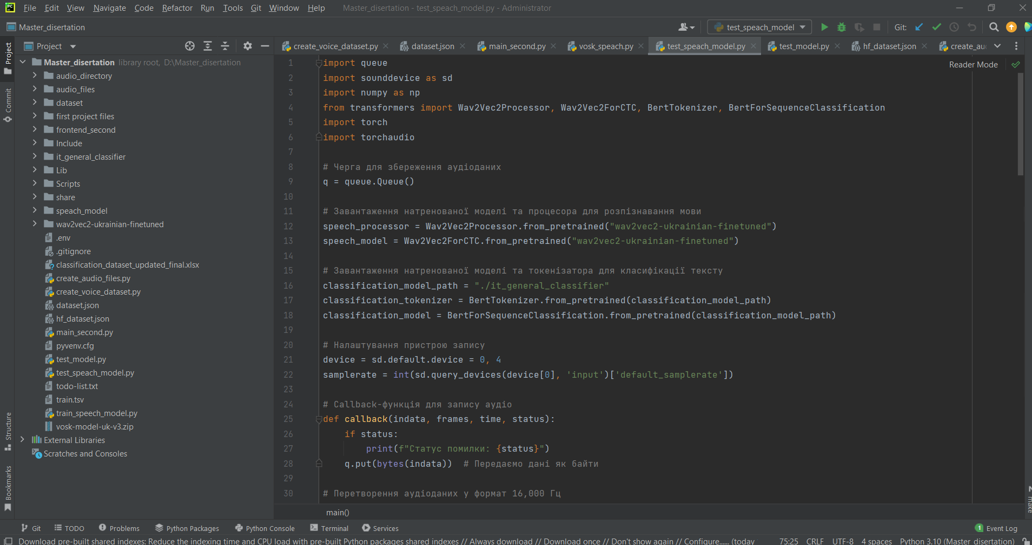
Рис.1 – Інтерфейс Pycharm
Для розробки у дисертації було обрано PyCharm, який є одним з найпопулярніших і найпотужніших IDE для Python, а також ідеальним інструментом для роботи з бібліотеками машинного навчання та штучного інтелекту. Порівнюючи з іншими популярними середовищами, наприклад такими як VS Code та Sublime Text, PyCharm має низку значних переваг, що робить його ідеальним вибором для розробки складних AI-систем, далі ми це проаналізуємо.
Pycharm краще ніж VS Code та Sublime Text підходить під цю задачу через ряд причин: Перше – це інтеграція з Python, PyCharm надає глибоку інтеграцію з Python, що дозволяє працювати з мовою на всіх етапах розробки. Порівняно з VS Code, який потребує додаткових налаштувань для ефективної роботи з Python, PyCharm автоматично підтримує всі необхідні інструменти, включаючи інтеграцію з середовищем віртуальних середовищ (virtualenv, conda), а також управління пакетами за допомогою pip.
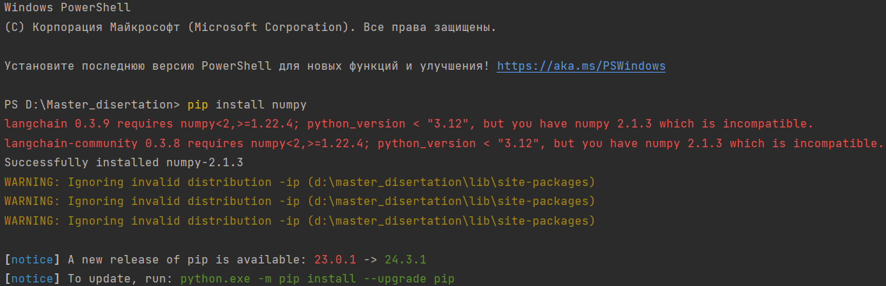
Рис.2 – Термінал для швидкого встановлення бібліотек
Друге – це підтримка бібліотек машинного навчання, що є одним з основних інструментів в даній магістерській дисертації. PyCharm спеціально розроблений для роботи з такими популярними бібліотеками, як TensorFlow, Keras, PyTorch і Scikit-Learn, що робить його дуже зручним для проєктів у галузі штучного інтелекту. У PyCharm є вбудовані функції для автоматичної установки бібліотек та інтеграції з ними, що значно спрощує налаштування середовища. VS Code також підтримує ці бібліотеки, але потребує додаткових плагінів та налаштувань для зручної роботи.
Вибір PyCharm для цієї дисертації обумовлений його глибокою інтеграцією з Python, можливістю роботи з бібліотеками для машинного навчання, потужним дебагером, тестуванням і рефакторингом коду, а також підтримкою версійних систем. Хоча інші редактори, такі як VS Code або Sublime Text, також мають свої переваги, PyCharm забезпечує комплексний і зручний робочий процес для створення масштабованих і стабільних AI-рішень.
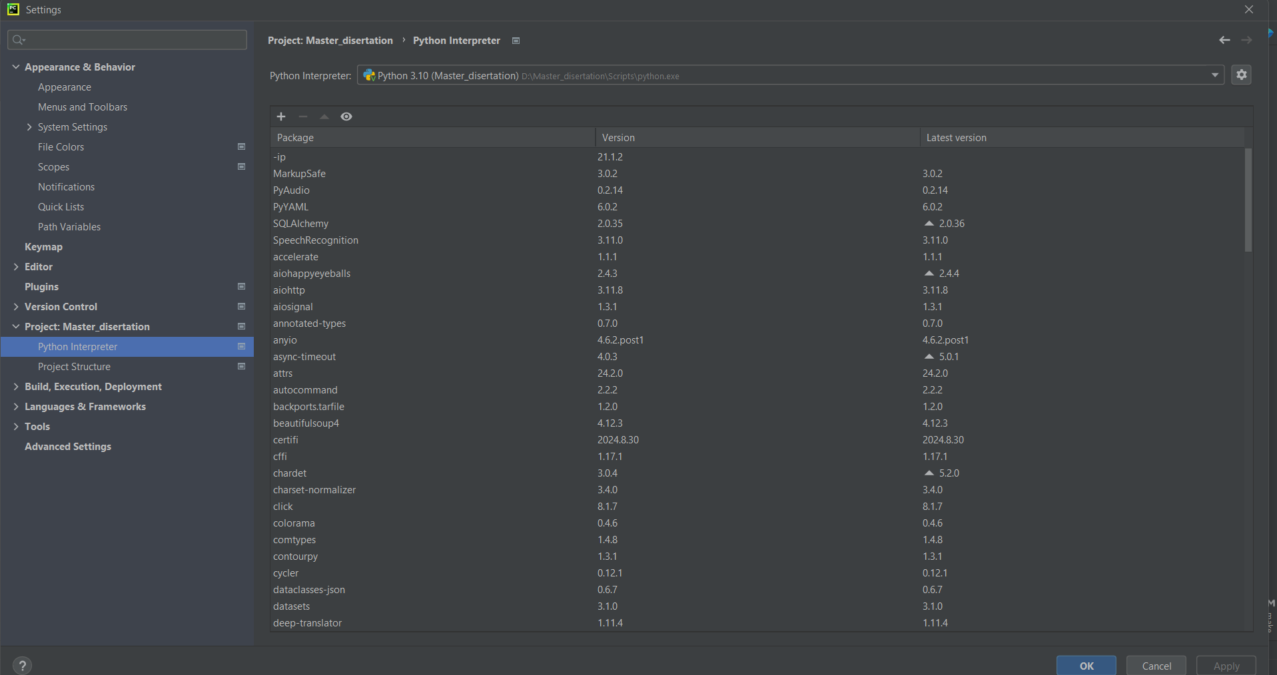
Рис.3 – Зручний інтерфейс перегляду встановлених інструментів
Python — це потужна мова програмування, яка проста у вивченні. Він має ефективні структури даних високого рівня та простий, але ефективний підхід до об’єктно-орієнтованого програмування. Елегантний синтаксис і динамічна типізація Python разом з його інтерпретованим характером роблять його ідеальною мовою для створення сценаріїв і швидкої розробки додатків у багатьох сферах на більшості платформ.
Інтерпретатор Python і обширна стандартна бібліотека доступні у вихідному або двійковому вигляді для всіх основних платформ на веб-сайті Python https://www.python.org/ і можуть вільно поширюватися. Цей же сайт також містить дистрибутиви та вказівники на багато безкоштовних сторонніх модулів Python, програм і інструментів, а також додаткову документацію.
Інтерпретатор Python легко розширюється за допомогою нових функцій і типів даних, реалізованих у C або C++ (або інших мовах, які можна викликати з C). Python також підходить як мова розширення для настроюваних програм.[8]
Python — одна з найпопулярніших мов програмування у світі, особливо в галузі штучного інтелекту та автоматизації.
- Особливості мови
- Лаконічний синтаксис: Python відомий своєю читабельністю, що полегшує розуміння коду навіть новачкам.
- Динамічна типізація: це дозволяє швидко створювати прототипи, що важливо в умовах швидкого розвитку проєктів.
- Модульність: Python має тисячі модулів і бібліотек, які можна підключати для виконання спеціалізованих завдань.
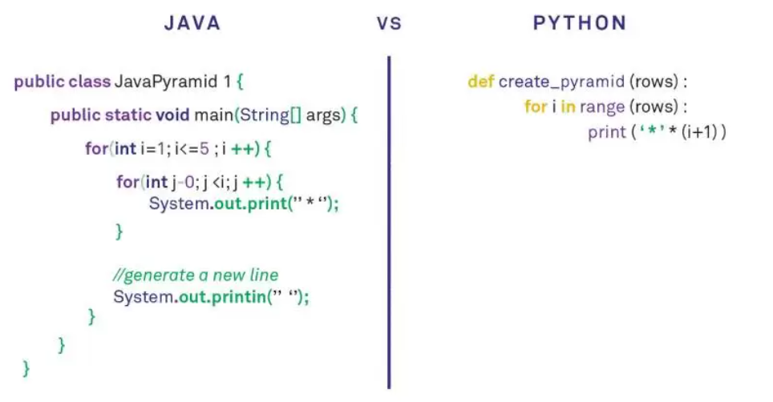
Рис.4 – Порівняння одніє функції на Java і Python
- Бібліотеки для машинного навчання
Python має багатий набір бібліотек для роботи зі штучним інтелектом, таких як:
- TensorFlow і PyTorch для створення нейронних мереж.
- scikit-learn для класичних методів машинного навчання.
- Hugging Face Transformers для роботи з передтренованими моделями, які широко використовуються в обробці природної мови.
- Кросплатформеність і розгортання
Python підтримує роботу на Windows, macOS, Linux, що робить його універсальним. Завдяки цьому розроблені програми легко переносити між платформами, що важливо для розгортання у хмарі чи на сервері.
2.2 Технологій розпізнавання голосу
Обробка голосових запитів є одним з головних елементів сучасних систем автоматизації. Для цього використовуються технології автоматичного розпізнавання мовлення (ASR, Automatic Speech Recognition), вони дозволяють конвертувати людську мову у текст. Серед популярних рішень виділяються Google Speech-to-Text, Microsoft Azure Speech Service, Amazon Transcribe, а також відкриті платформи на кшталт Kaldi та моделі Hugging Face.
Розпізнавання голосу є ключовою складовою системи, адже саме з цього етапу починається взаємодія користувача із нею. Для реалізації цієї функції необхідно було обрати технологію, яка забезпечує високу точність, адаптивність до української мови та можливість донавчання для спеціалізованих завдань. У цьому підрозділі буде детально описано українську модель від Hugging Face, процес її донавчання та переваги порівняно з іншими доступними технологіями розпізнавання голосу.
Google Speech-to-Text — це один із провідних хмарних сервісів для розпізнавання мовлення, створений компанією Google. Його основні характеристики:
- Підтримка понад 120 мов. Google активно розширює перелік підтримуваних мов, включно з українською.
- Технологія нейронних мереж. Використовується Google Neural Machine Translation (GNMT) для точного розпізнавання.
- Додаткові можливості: розпізнавання мовлення в реальному часі, розділення голосів різних мовців, визначення настрою мовця.
- Інтеграція з екосистемою Google: сервіс працює в тандемі з іншими продуктами, як-от Google Cloud, Google Meet і Firebase.
Google Speech-to-Text має такі переваги:
- Висока точність для основних мов. Моделі тренуються на величезних обсягах даних, що забезпечує хорошу якість для популярних мов.
- Масштабованість. Використання хмарної інфраструктури дозволяє працювати навіть із великими обсягами запитів.
- Простота інтеграції. Достатньо лише викликати API, щоб розпочати використання.
Недоліки:
- Вартість. Платна підписка може бути значним бар’єром для малих компаній або локальних рішень.
- Обмежена підтримка спеціалізованих фраз. Хоча сервіс підтримує основні мови, точність розпізнавання для спеціалізованих галузей, як-от IT, може бути недостатньою.
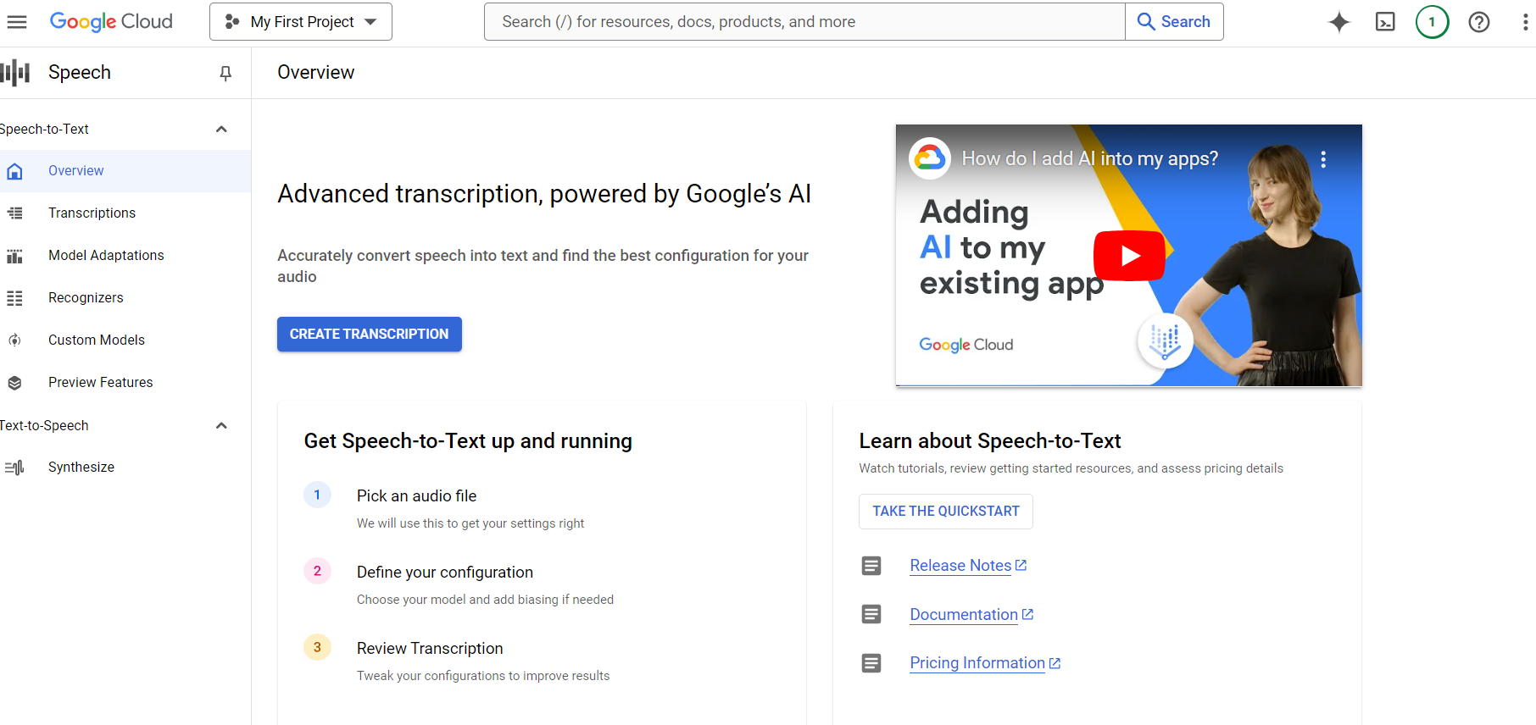
Рис.5 – Інтерфейс Google Speech-to-Text
Microsoft Azure Speech Service є частиною платформи Azure Cognitive Services, яка пропонує інструменти для обробки голосу, тексту та зображень. Speech Service надає можливості перетворення мовлення в текст і перетворення тексту в мовлення за допомогою ресурсу мовлення. Ви можете транскрибувати мовлення в текст із високою точністю, створювати природно звучачий текст у мовленні, перекладати розмовний аудіо та використовувати розпізнавання мовця під час розмов.
Основні можливості:
- Налаштування мовної моделі. Azure дозволяє донавчати мовні моделі, адаптуючи їх до конкретної галузі.
- Розпізнавання акцентів і діалектів. Моделі враховують фонетичні особливості різних регіонів.
- Перетворення тексту на мовлення. Сервіс пропонує функцію Text-to-Speech для створення голосових відповідей.
- Інтеграція з Microsoft Teams і Office 365. Це спрощує впровадження для бізнесів, які вже використовують екосистему Microsoft.
Переваги:
- Гнучкість налаштування. Можливість кастомізації мовної моделі робить сервіс придатним для вузьких галузей.
- Стабільна інфраструктура. Використання Azure гарантує швидкість та надійність.
- Підтримка широкого спектра мов.
Недоліки:
- Складність налаштування. Додавання кастомних моделей потребує додаткових знань.
- Висока вартість для тривалого використання.
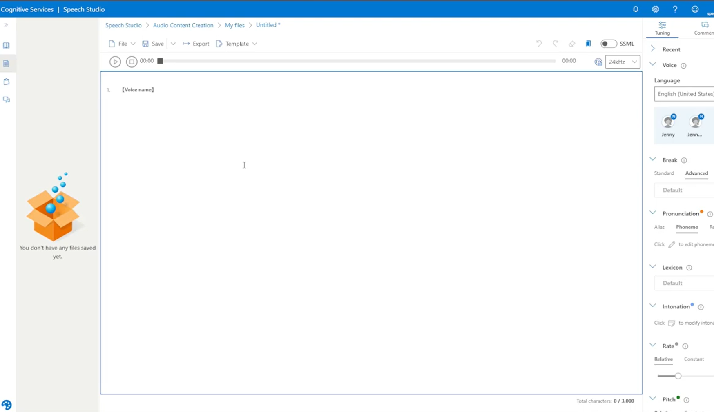
Рис.6 – Інтерфейс Microsoft Azure Speech Service
Hugging Face — це платформа з відкритим кодом, яка пропонує широкий вибір моделей для обробки природної мови (NLP), включаючи розпізнавання мовлення (ASR). Основна технологія, яка використовується для ASR, — це Wav2Vec2, нейронна модель для обробки звукових сигналів.
Особливості:
- Підтримка локального розгортання. Моделі можуть працювати без доступу до хмари, що підвищує конфіденційність даних.
- Можливість кастомізації. Hugging Face дозволяє донавчати моделі на власних датасетах.
- Відкритий код. Це дозволяє повністю контролювати процес навчання та використання моделі.
Переваги:
- Висока точність на спеціалізованих даних. Донавантаження моделей забезпечує їхню адаптацію до вузьких галузей.
- Безкоштовне використання. Hugging Face не вимагає оплати, якщо модель розгорнута локально.
- Інтеграція з PyTorch і TensorFlow. Це спрощує навчання та оптимізацію моделей.
Недоліки:
- Необхідність потужних обчислювальних ресурсів для тренування моделей.
- Потреба в знаннях машинного навчання для роботи з моделями.
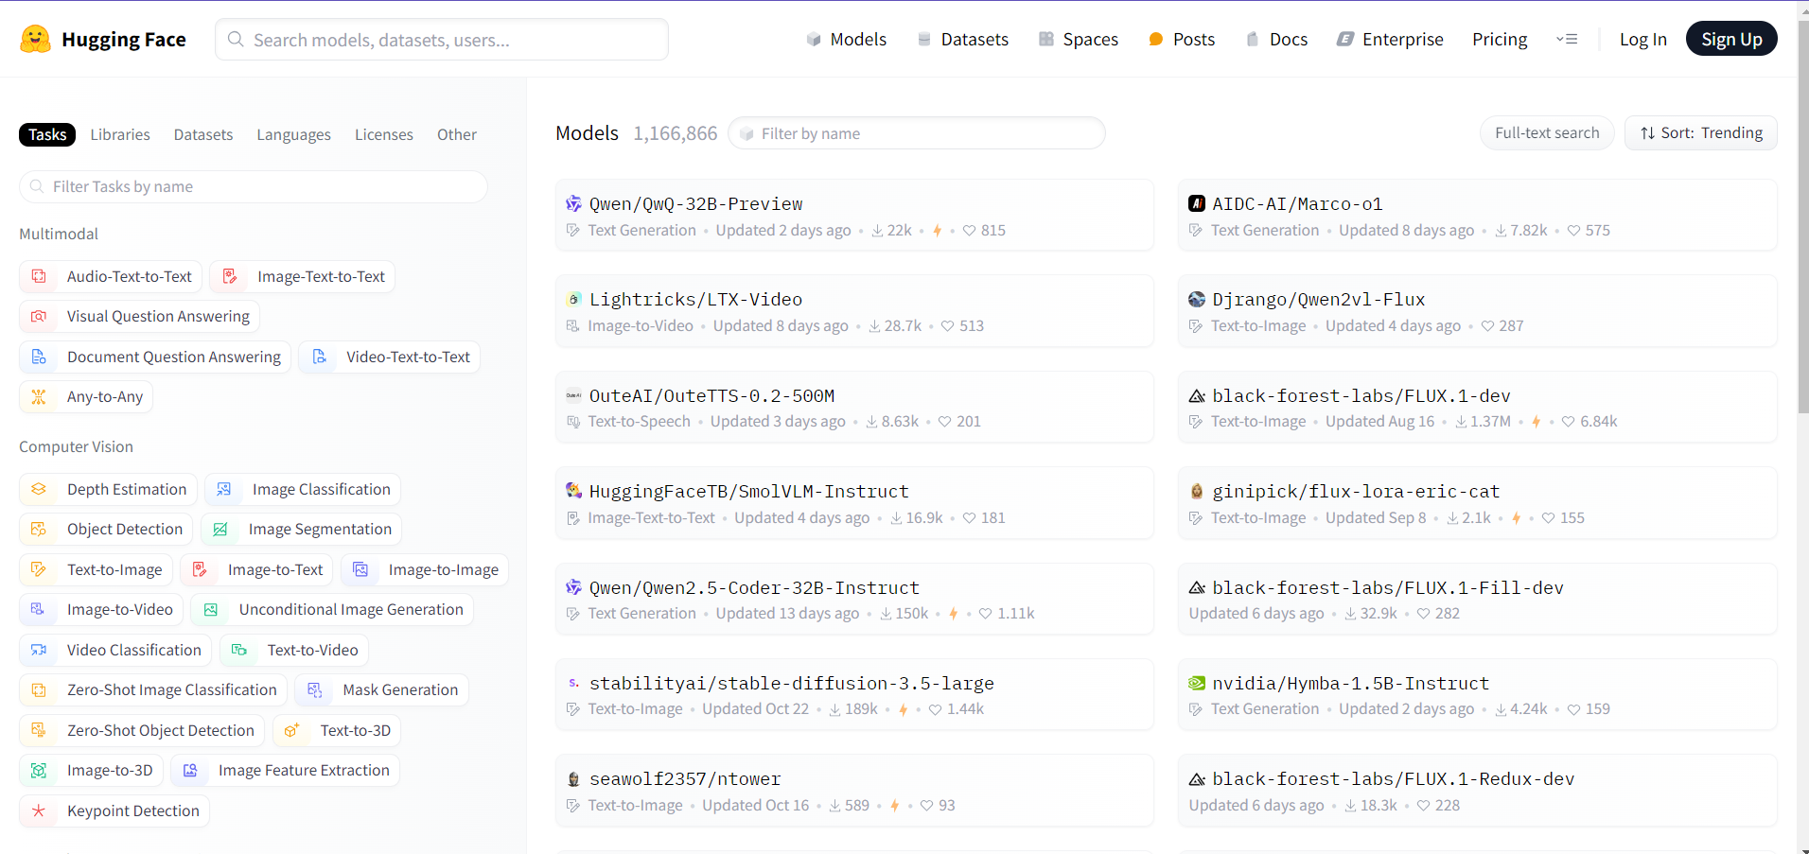
Рис.7 – Офіційний сайт Hugging Face з доступними моделями і дата сетами
Kaldi — це набір інструментів для розпізнавання мовлення з відкритим вихідним кодом, написаний мовою C++ для розпізнавання мовлення та обробки сигналів , доступний у вільному доступі за ліцензією Apache v2.0.
Kaldi прагне надати програмне забезпечення, яке є гнучким і розширюваним і призначене для використання дослідниками автоматичного розпізнавання мовлення (ASR) для створення системи розпізнавання.
Він підтримує лінійні перетворення, MMI , підсилене розрізнювальне навчання MMI та MCE , розрізнювальне навчання простору функцій і глибокі нейронні мережі .
Kaldi здатний генерувати такі функції, як mfcc , fbank , fMLLR тощо. Тому в останніх дослідженнях глибоких нейронних мереж Kaldi популярне використання для попередньої обробки необробленої форми сигналу в акустичну функцію для наскрізних нейронних моделей.[9]
Особливості:
- Гнучкість. Kaldi дозволяє повністю контролювати весь процес створення мовних моделей.
- Модульна архітектура. Легко інтегрувати нові компоненти або замінювати існуючі.
- Академічна підтримка. Kaldi використовується в багатьох дослідженнях, що робить його добре документованим.
Переваги:
- Підтримка кастомізації. Kaldi дозволяє створювати мовні моделі з нуля.
- Відкритий код.
Недоліки:
- Складність використання. Робота з Kaldi потребує значних знань у галузі ASR.
- Відсутність готових рішень для багатьох мов.
Для розпізнавання голосу та обробки природної мови в даному проєкті було обрано модель від Hugging Face з кількох причин, вони стосуються як технічних аспектів, так і зручності використання в контексті мого проєкту.
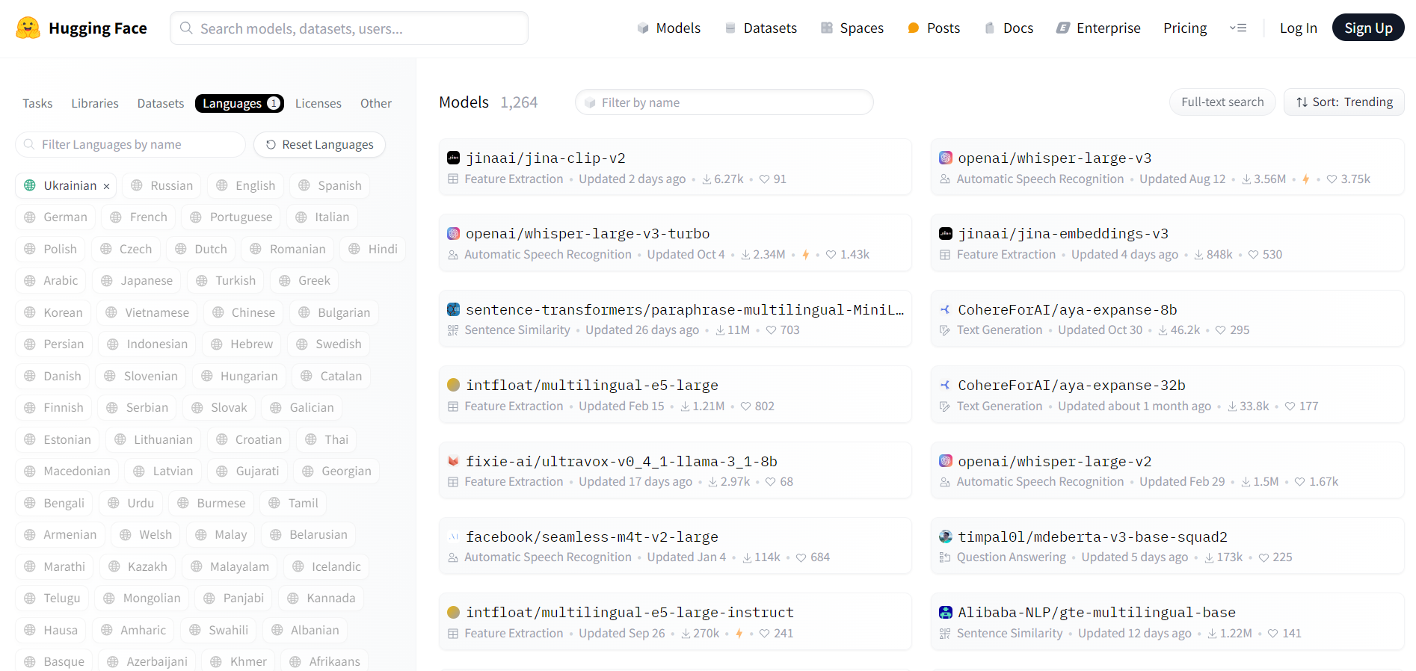
Рис.8 – Кількість моделей по різним мовам на офіційному сайті Hugging Face
Hugging Face пропонує широкий вибір попередньо натренованих моделей і тому дозволяє ефективно використовувати вже готові рішення для специфічних задач, зокрема для розпізнавання голосу та обробки тексту. Вибір саме цієї платформи був продиктований наявністю моделей, натренованих на великих наборах даних, що дозволяє забезпечити високу точність розпізнавання мови. Крім того, Hugging Face підтримує не лише англійську, а й інші мови, включаючи українську, що стало важливим критерієм для мого проєкту, оскільки я працював з українськими аудіоданими.
Іншою важливою перевагою є можливість донавчання моделей на власних датасетах, що дало можливість адаптувати українську мовну модель до обраної специфічної тематики, а саме IT-сфери. Це дозволило підвищити точність розпізнавання команд, що мають відношення до технологій, що в свою чергу значно покращило взаємодію користувача з системою. У порівнянні з іншими платформами, Hugging Face надає прості інтерфейси для навчання та інтеграції моделей, що значно спрощує процес налаштування та впровадження.
2.3 Технології класифікації задачі
Класифікація запитів є важливим етапом роботи системи, адже від її точності залежить правильність подальшої обробки запитів. Для цього було обрано модель BERT, яка продемонструвала високу ефективність у завданнях обробки природної мови. У цьому підрозділі буде проаналізовано принцип роботи цієї моделі, її адаптацію до специфіки IT-запитів, а також аргументовано вибір саме цього рішення серед інших доступних моделей.
BERT (англ. Bidirectional Encoder Representations from Transformers, двоспрямовані кодувальні представлення з трансформерів) — це методика машинного навчання, що ґрунтується на трансформері, для попереднього тренування обробки природної мови (ОПМ), розроблена Google. BERT було створено й опубліковано 2018 року Джейкобом Девліним та його колегами з Google. Станом на 2019 рік Google застосовувала BERT, щоби краще розуміти пошуки користувачів.
Оригінальна англомовна модель BERT постачається у двох наперед натренованих варіантах: (1) модель BERT_{BASE}, нейромережна архітектура з 12 шарами, 768 прихованими, 12 головами, 110 мільйонами параметрів, та (2) модель BERT_{LARGE}, нейромережна архітектура з 24 шарами, 1024 прихованими, 16 головами, 340 мільйонами параметрів; обидві треновано на BooksCorpus з 800 мільйонами слів, та одній з версій англійської Вікіпедії з 2 500 мільйонами слів.[10]
Основні характеристики:
- Двонаправлений аналіз тексту. BERT розуміє контекст слова, беручи до уваги всі слова у реченні.
- Попереднє навчання. Модель попередньо натренована на великих корпусах тексту, таких як Wikipedia та BooksCorpus.
- Можливість донавчання. BERT легко адаптується до специфічних завдань за допомогою додаткового навчання.
Застосування:
- Класифікація тексту (розпізнавання категорій, аналіз настроїв).
- Розпізнавання іменованих сутностей (NER).
- Пошук та відповідь на запитання (Question Answering).
Переваги:
- Висока точність у завданнях класифікації завдяки контекстному розумінню.
- Гнучкість для адаптації до різних галузей.
- Підтримка багатьох мов, включаючи українську.
Недоліки:
- Високі обчислювальні витрати. Тренування та інференс вимагають значних ресурсів.
- Чутливість до обсягу даних. Для точних результатів потрібні великі спеціалізовані датасети.
Генеративні передбачені трансформери, широко відомі як GPT, є сімейством моделей нейронних мереж, що використовують архітектуру трансформерів і є ключовим досягненням у галузі штучного інтелекту, за допомогою якого працюють генеративні додатки ІІ, такі як ChatGPT. Моделі GPT дають додаткам можливість генерувати текст і контент (зображення, музику та багато іншого), схожий на створений людиною, та відповідати на запитання у розмовній манері. Організації з різних галузей використовують моделі GPT та генеративний штучний інтелект для роботів питань та відповідей, короткого викладу тексту, генерації контенту та пошуку. Моделі GPT, зокрема використовувана в них архітектура трансформера, є значним проривом у дослідженнях штучного інтелекту. Поява моделей GPT стала переломним моментом у широкому поширенні машинного навчання, оскільки тепер цю технологію можна використовувати для автоматизації та покращення широкого спектру завдань, починаючи з перекладу на мову та підсумовування документів і закінчуючи написанням постів у блогах, створенням веб-сайтів, візуальних ефектів, анімації. , написанням коду, вивченням складних тем і навіть твором віршів.[11] Модель GPT, створена OpenAI, здебільшого орієнтована на генерацію тексту, але також використовується для класифікації завдань через адаптацію.
Особливості:
- Однонаправленість. GPT аналізує текст лише зліва направо, що робить її менш ефективною в порівнянні з BERT для класифікації, де важливий повний контекст.
- Фокус на генерації. Основна мета GPT — створення тексту, а не аналіз і класифікація.
Переваги:
- Універсальність. GPT може виконувати різні завдання без значного донавчання.
- Простота інтеграції.
Недоліки:
- Гірший контекстний аналіз, порівняно з BERT.
- Вищі витрати на інференс через більшу кількість параметрів.
FastText — це одна з бібліотек для навчання вкладень слів та класифікування тексту, створена Лабораторією досліджень ШІ Фейсбук (англ. Facebook's AI Research lab, FAIR). Ця модель дозволяє створювати алгоритми некерованого та керованого навчання для отримування векторних представлень слів. Фейсбук пропонує доступні попередньо натреновані моделі для 294 мов. Для вкладання слів fastText використовує нейронну мережу.
Особливості:
- Простота. Модель базується на векторизації слів (word embeddings).
- Швидкість. Працює значно швидше, ніж трансформерні моделі.
Переваги:
- Легке навчання навіть на звичайному комп’ютері.
- Малий розмір моделі, що знижує вимоги до пам’яті.
Недоліки:
- Обмежений контекстний аналіз. FastText працює з кожним словом незалежно, що ускладнює розуміння повного контексту.
- Слабка адаптивність до складних задач.
Для вирішення задачі класифікації в даному проєкті було обрано модель BERT, тому що вона є однією з найбільш потужних і ефективних моделей для обробки природної мови, що відповідає вимогам побудованої системи.
Почнему з того, що BERT є моделлю, яка враховує попередні, а також наступні слова при формуванні представлення тексту, це називається двостороннє кодування контексту. Завдяки цьому значно покращується точність розуміння значення слів у контексті та забезпечуються більш точні результати при класифікації фраз. У порівнянні з іншими моделями, такими як традиційні методи на основі N-грам, BERT показує значно кращі результати завдяки своєму підходу до аналізу тексту з урахуванням контексту, а не лише окремих слів.
Але однією з найбільших важливих причин для вибору BERT є його здатність до переднавчання та донавчання на специфічних датасетах. Для даного проєкту це дає змогу адаптувати модель до конкретних доменів і забезпечити високу точність класифікації для завдань, що мають вузькоспеціалізовану тематику, у цьому випадку це IT-сфера. BERT дозволив ефективно перенавчити модель для кращого розуміння специфіки запитів користувачів у цій галузі завдяки датасету, що містить фрази з IT.
BERT також вирізняється своєю швидкістю та ефективністю при роботі з великими обсягами тексту. Завдяки механізму самоуваги (self-attention) та оптимізації для обробки текстів великих обсягів, BERT здатний швидко і точно класифікувати навіть складні фрази з кількох слів, що є важливим для моєї системи, де необхідно швидко та коректно обробляти запити користувачів.

2.4 Технології виконання задачі

Після класифікації запитів система переходить до виконання задач, які можуть варіюватися від генерації відповідей до виконання конкретних дій. Для реалізації цього етапу було інтегровано LangChain із векторною базою даних Pinecone, що забезпечує швидке зіставлення запитів із наявними даними та їх ефективне оброблення. У цьому підрозділі буде докладно описано ці інструменти, їхню роль у системі та причини вибору саме цього підходу.
LangChain - це платформа з відкритим вихідним кодом для створення додатків на основі великих мовних моделей (LLM). Моделі LLM навчаються за великими обсягами даних і використовуються для глибокого навчання, щоб генерувати відповіді на запити користувачів, наприклад відповідати на запитання або створювати зображення на основі текстових підказок. Процес створення повідомлень з використанням Langchain здійснюється відносно швидко та ефективно, алгоритмічно враховуючи контекст та індивідуальні особливості комунікативної ситуації. Він надає інструменти та абстракції для розширення можливостей налаштування, підвищення точності та актуальності генерованої інформації. Наприклад, розробники можуть за допомогою готових компонентів LangChain створювати нові ланцюжки підказок або налаштовувати наявні шаблони. Також у LangChain є компоненти, які дозволяють застосовувати LLM до нових наборів даних без повторного навчання.[12]
Основні можливості LangChain:
- Структуризація запитів. LangChain дозволяє розбивати запити на підзавдання та виконувати їх послідовно.
- Інтеграція з векторними базами даних. Наприклад, Pinecone використовується для зберігання й пошуку семантичних векторів.
- Генерація відповідей. Модель використовує контекст із баз даних або інших джерел для формування найбільш релевантної відповіді.
- Підтримка обробки складних сценаріїв. Наприклад, обробка багатокрокових запитів.
Застосування LangChain:
- Побудова чат-ботів і голосових асистентів.
- Семантичний пошук інформації.
- Виконання автоматизованих завдань через інтеграцію з API.
Переваги:
- Гнучкість у роботі з різними джерелами даних.
- Простота інтеграції із зовнішніми інструментами.
- Наявність готових модулів для роботи з популярними LLM, такими як OpenAI, Hugging Face тощо.
Недоліки:
- Потребує налаштування для складних завдань.
- Вимагає інтеграції з іншими технологіями для оптимальної роботи.
У 21 столітті інформації ми потребуємо ефективного надійного зберігання та швидкого пошуку інформації. Реляційні або старіші бази даних є найбільш важливими базами даних для будь-якої комп'ютерної програми, але вони не здатні обробляти дані в різних формах, таких як документи, пари ключ-значення та графіки. Векторна база даних - це новий підхід, який використовує векторизацію для ефективного пошуку, зберігання та аналізу даних.
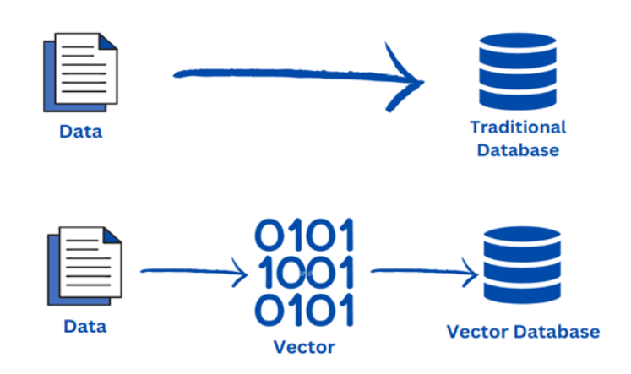
Рис.9 – Порівняння традиційної бази даних з векторною
Pinecone - одна з таких векторних баз даних, яка широко використовується в галузі для вирішення таких проблем, як складність і розмірність. Pinecone - це хмарна векторна база даних, яка обробляє векторні дані високої розмірності. Основний підхід Pinecone базується на пошуку наближеного найближчого сусіда (ANN), який ефективно знаходить найшвидші збіги та ранжує їх у великому наборі даних. [12]
Основні можливості Pinecone:
- Семантичний пошук. Pinecone дозволяє знаходити схожі елементи за їхнім векторним поданням.
- Висока швидкість обробки. Завдяки оптимізованим алгоритмам Pinecone забезпечує швидкий доступ до даних, навіть за великого обсягу.
- Масштабованість. База даних може працювати з мільйонами й навіть мільярдами векторів.
- Інтеграція з іншими інструментами. Pinecone легко працює з LangChain, що значно спрощує створення інтелектуальних систем.
Застосування Pinecone:
- Реалізація пошукових систем на основі подібності.
- Обробка запитів у чат-ботах і голосових асистентах.
- Каталогізація та пошук мультимедійного контенту.
Переваги:
- Оптимізація для обробки великих обсягів даних.
- Простота налаштування та інтеграції.
- Підтримка хмарних рішень.
Недоліки:
- Залежність від хмарного середовища (немає локальної версії).
- Потреба в регулярному оновленні даних для забезпечення актуальності.
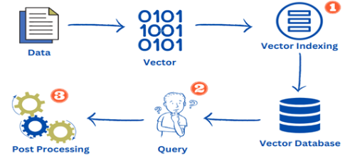
Рис.10 – Принцип запитів до векторної бази даних

Підключення Langchain до Pinecone, побудоване через інтеграцію їх API та взаємодії між ними за допомогою зовнішніх запитів, може бути створене для масштабної системи обробки текстів та генерації контенту на обрану тему. Pinecone демонструє виняткову масштабованість, він легко керує мільярдами багатовимірних векторів і може пропонувати можливості горизонтального масштабування, що і робить його придатним для обробки навіть найвимогливіших робочих навантажень машинного навчання.
Перше, що треба зробити – це побудувати модель обробки текстів, саме вона буде використовувати Pinecone для індексації та пошуку матеріалів. Pinecone безперешкодно підтримує приймання даних у режимі реального часу, даючи змогу користувачам зберігати й індексувати нові дані в міру їхньої появи без будь-яких простоїв або перебоїв. Після того як потрібні матеріали завантажені і розбиті на вектори, можна використовувати Langchain для генерації текстів на основі матеріалів, знайдених у базі даних. Langchain використовує ці векторизовані представлення текстів для розуміння контексту та структури інформації. Після аналізу текстових даних у Langchain можна використати генераційні моделі, такі як GPT (Generative Pre-trained Transformer), для створення нових текстів, відповідей або контенту на основі цього аналізу.
У даній дисертації LangChain використовується для формування запитів і сценаріїв, а Pinecone — для пошуку інформації в базі даних. Коли користувач надсилає запит, то він класифікується через модель. Якщо питання є спеціалізованим, тобто відноситься до IT-сфери, то йде пошук по векторній базі даних і виконується запит, команда або питання. Якщо запит є загальним, то це не потребує пошуку у базі і LangChain просто генерує відповідь за допомогою LLM.
Підсумовуючи вище сказане можна зробити висновок, що ці технології можуть бути використаними в широкому спектрі нашого життя. Маючи якийсь обсяг матеріалів, можна створити бота, який буде відповідати на питання користувачу у цій сфері. На даний момент це дуже важливо, так як це можна використати у широкому спектрі галузей. На нашому прикладі це галузь IT. Боти, побудовані на базі Langchain та Pinecone, можуть аналізувати тексти та надавати індивідуальні поради, підтримку або посилання на необхідні ресурси, також виконувати команди через функції. Крім того, ці технології можуть бути використані для створення інтелектуальних систем аналізу та передбачення в сферах фінансів, маркетингу та бізнесу.
2.5 Технології веб і телеграм частин
Для забезпечення доступності системи користувачам важливо створити зручний інтерфейс, який дозволяє взаємодіяти із системою через різні канали. У проєкті реалізовано два основні способи взаємодії: через веб-додаток та Telegram-бот. У цьому підрозділі буде розглянуто технології, що використовувалися для їхньої розробки, включаючи HTML, CSS, JavaScript для веб-частини та бібліотеку Aiogram для роботи з ботом у Telegram. Особливу увагу приділено адаптивності та зручності цих рішень.
Веб-додаток асистента створено завдяки об’єднанню frontend частини, яка представлена за допомогою HTML, CSS і JS, з backend частиною.
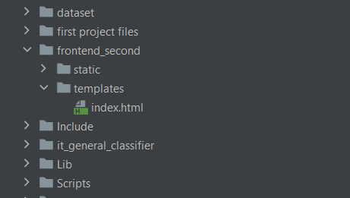
Рис.11 – Директорія з frontend частиною(HTML)
Почнемо з HTML. HTML (мова гіпертекстової розмітки) є основним будівельним блоком Інтернету. Він визначає значення та структуру веб-контенту. Інші технології, окрім HTML, зазвичай використовуються для опису зовнішнього вигляду/подання веб-сторінки ( CSS ) або функціональності/поведінки ( JavaScript ).
«Гіпертекст» стосується посилань, які з’єднують веб-сторінки одна з одною в межах одного веб-сайту або між веб-сайтами. Посилання є фундаментальним аспектом Інтернету. Завантажуючи контент в Інтернет і посилаючи його на сторінки, створені іншими людьми, ви стаєте активним учасником Всесвітньої мережі.
HTML використовує «розмітку» для анотування тексту, зображень та іншого вмісту для відображення у веб-браузері. HTML Markup включає спеціальні " елементи " , такі <head>як <title> та багато інших .​​​​​​​​​​<body> <header> <footer> <article> <section> <p> <div> <span> <img> <aside> <audio> <canvas> <datalist> <details> <embed> <nav> <search> <output> <progress> <video> <ul> <ol> <li>.
Елемент HTML відокремлюється від іншого тексту в документі «тегами», які складаються з імені елемента, оточеного символами <та >. Ім'я елемента всередині тегу не залежить від регістру. Тобто воно може бути написано з великої, з малої літери або змішано. Наприклад, <title>тег можна записати як <Title>, <TITLE>, або будь-яким іншим способом. Однак умовно та рекомендовано писати теги малими літерами.[13]
Зазвичай великі проекти і веб додатки складаються з великої кількості HTML сторінок з переходами між ними під кожну функці. В даній роботі є тільки одна сторінка HTML з самим асистентом, яка знаходиться у папці frontend/templates як показано на рисунку 11, на якій і відбувається взаємодія користувач з штучним інтелектом.
Далі важливою складовою frontend частини сайту, є CSS. CSS так само як і HTML насправді не є мовою програмування. Якщо у випадку з HTML це мова розмітки, то CSS – це мова таблиці стилів.
CSS (англ. Cascading Style Sheets, укр. Каскадні таблиці стилів) — спеціальна мова, яка використовується для опису зовнішнього вигляду сторінок, написаних мовами розмітки даних. Найбільш часто CSS використовують для візуальної презентації сторінок, написаних на HTML та XHTML, але формат CSS може застосовуватись і до інших видів XML-документів.
Специфікації CSS були створені і розвиваються Консорціумом Всесвітньої павутини - W3C. CSS має різні рівні та профілі. Наступний рівень CSS створюється на основі попередніх, додаючи нову функціональність або розширюючи функції, що вже існують. Рівні позначаються як CSS1, CSS2 та CSS3. Профілі – сукупність правил CSS одного або більше рівнів, створені для окремих типів пристроїв або інтерфейсів. Наприклад, існують профілі CSS для принтерів, мобільних пристроїв тощо.
CSS (каскадна або блокова верстка) прийшла на заміну табличній верстці вебсторінок. Головна перевага блокової верстки - розділення змісту сторінки (даних) та її візуальної презентації (оформлення). Станом на 2024-й рік актуальною версією є специфікація CSS3. Специфікація CSS4 розробляється ще з 2011 року. Модулі CSS4 побудовані на основі CSS3 і доповнюють їх новими властивостями та значеннями. Всі вони існують поки що як чернетки (working draft) і на цей час офіційно не затверджені.[14]
Користувач може застосовувати застосувати CSS до якогось окремого контейнера, перед цим назвавши class=’назва’ і передавши цю назву в нього. Але треба пам’ятати, що розробник застосовує CSS саме до HTML документів, тому в ньому між head тегами, тобто в шапці файла, треба написати лінку. Інакше всі зміни не підтягнуться і ви не зможете побачити їх в браузері.
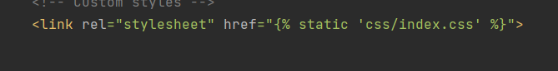
Рис. 12 – Приклад лінку з проєкту
В даній роботі створено один файл css, який взаємодіє з HTML головної сторінки і знаходиться в папці static, разом з js файлами та зображеннями для оформлення, їх можна на рисунку 13.

Рис.13 – Директорія з frontend частиною(CSS)
Останньою складовою фронтенда в роботі є Javascript. JavaScript - це мова програмування, яка використовується розробниками для створення інтерактивних вебсторінок. Вона надає можливості для поліпшення взаємодії користувача з вебсайтом, наприклад оновлення стрічки новин у соціальних мережах або відтворення анімації та створення інтерактивних карт, все це завдяки цій мові. JavaScript створена для розробки скриптів, які виконуються на стороні клієнта. Вони є однією з основних технологій, яка використовується в Інтернеті. Також можна навести приклади, що задяки JavaScript розробник може створити карусель зображень або розкриваючі меню, які починають працювати при кліку та навіть створити динамічну зміну кольорів елементів на сторінці.
Усі мови програмування функціонують, перетворюючи синтаксис, написаний, зазвичай на англійській мові, для розуміння людини, на машинний код, який може виконувати операційна система. JavaScript, у широкому розумінні, можна віднести до категорії скриптових або інтерпретованих мов програмування. Код JavaScript інтерпретується, що означає, що движок JavaScript безпосередньо перекладає його на машинний код. У інших мовах програмування компілятор обробляє весь машинний код на окремому етапі. Таким чином, скриптові мови є мовами програмування, але не всі мови програмування є скриптовими[15]. Загалом, якщо згадувати, що раніше існував тільки HTML і сторінки були максимально статичні та звичайні, то можна зрозуміти, що Javascript зробив величезний прорив в функціоналі для веб-сторінок та дав їм змогу бути динамічними.
У даній роботі JavaScript виконує декілька ключових функцій, які забезпечують інтерактивність і зв’язок між користувачем та серверною частиною. JavaScript динамічно обробляє інтерфейс чату, забезпечуючи користувачу можливість взаємодіяти з веб-додатком у реальному часі. Також відправка текстових повідомлень та голосових команд, відображення введених повідомлень у вікні чату без перезавантаження сторінки, обробка натискання кнопок "Send", "Create New Command", "Check Schedule" – це все функції, які виконує JavaScript. Як приклад, коли користувач натискає кнопку "Send", JavaScript обробляє введений текст, додає його у вікно чату та відправляє дані на бекенд.
В магістерській дисертації створено один файл js, який взаємодіє з файлами frontend частини і знаходиться так само як і css файл в папці static, як видно на рисунку 14.

Рис.14 – Директорія з frontend частиною(JS)
Частина робота у вебі працює через API, яке приймає запити, обробляє їх за допомогою AI-моделей і повертає результати. Переваги веб частини полягають у його доступності через браузер, він не потребує встановлення, а також можливість інтеграції з іншими інструментами, такими як Google Meet чи Jira.
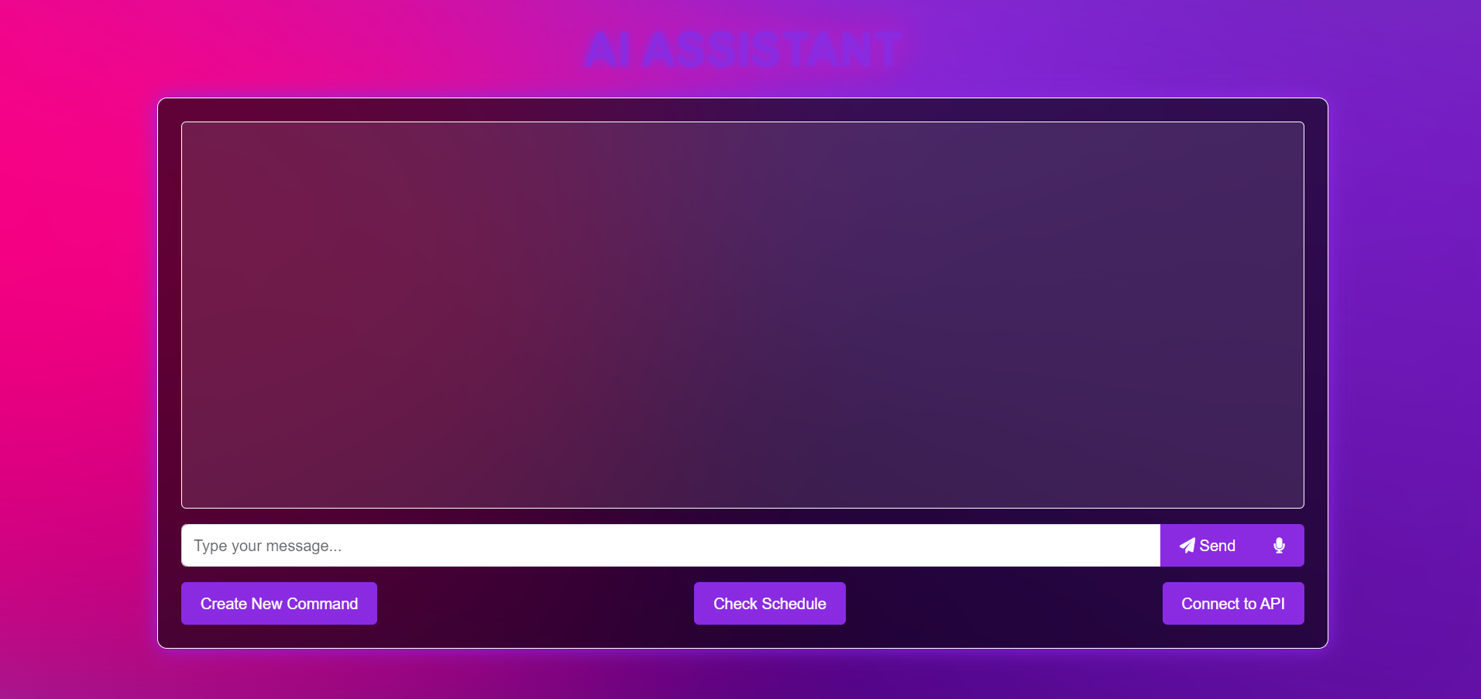
Рис. 15 – Інтерфейс веб-додатку асистента
Друга версія знаходиться у телеграмі у версії бота. Telegram бот у вашому проєкті відіграє ключову роль, виконуючи функції зручного інтерфейсу для взаємодії користувача із системою через платформу Telegram. Це особливо корисно для користувачів, які віддають перевагу текстовим повідомленням або голосовим командам у месенджері.
Telegram —багатоплатформовий месенджер, що також надає опціональні наскрізно зашифровані чати (більш відомі, як «секретні чати») та відеодзвінки, VoIP, обмін файлами та деякі інші функції. Він був запущений для iOS 14 серпня 2013 року та Android 20 жовтня 2013 року.[16]
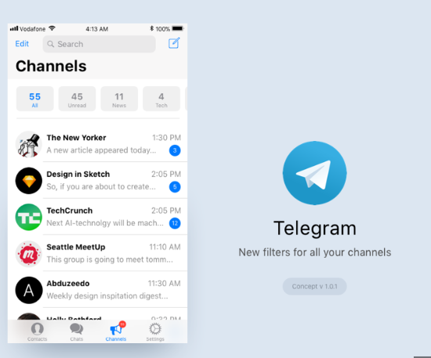
Рис.16 – Інтерфейс телеграму
Для створення Telegram-бота використовується Python-бібліотека Aiogram. Aiogram – це потужна та зручна бібліотека для створення Telegram-ботів мовою програмування Python. Вона дозволяє легко та швидко розробляти ботів, використовуючи асинхронні функції та зручний інтерфейс. Для початку необхідно встановити бібліотеку aiogram. Це можна зробити за допомогою пакетного менеджера командою pip install aiogram. Також потрібно встановити бібліотеку python-dotenvдля роботи зі змінними оточення. Ця бібліотека дозволяє зберігати конфіденційні дані, такі як токени, в окремому файлі .env, що спрощує керування конфігурацією та підвищує безпеку. Створіть файл .env у кореневій директорії проекту і додайте до нього ваш токен бота, який можна отримати у BotFather.[17]
Чат-боти - це програми, здатні взаємодіяти з людьми за допомогою текстових повідомлень та повідомлень з файлами. Вони стали все більш популярними в останні роки завдяки своїм можливостям і відкритому API, яке дозволяє розробникам створювати нові функції для них. Один з найбільш популярних чат-ботів - BotFather.
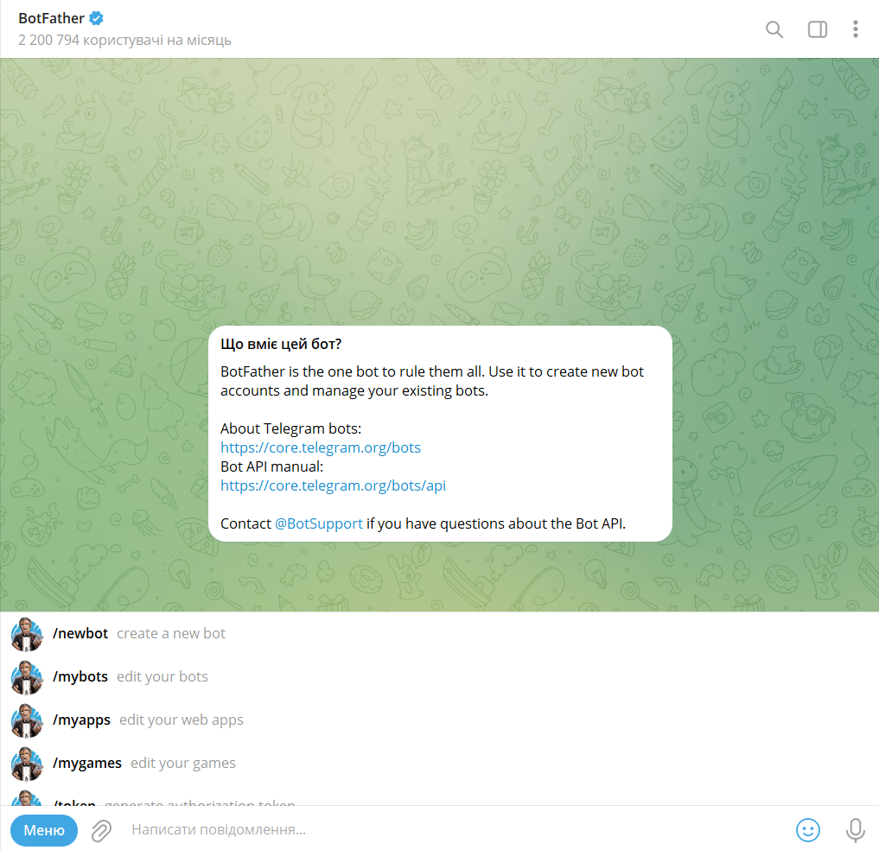
Рис. 17 – Інтерфейс BotFather
BotFather - це чат-бот Telegram, який дозволяє створювати власних чат-ботів. За допомогою BotFather користувачі можуть створювати й налаштовувати свої власні боти, а також отримувати додаткові функції та можливості для них. BotFather дозволяє створювати нові боти зі своїм унікальним іменем та ідентифікатором. Користувачі можуть також вибирати тип бота, який вони хочуть створити, такий як бот для розсилки повідомлень, бот для створення опитувань або бот для обробки замовлень. Після створення бота BotFather дозволяє налаштувати його функції та параметри. Користувачі можуть встановлювати автоматичні відповіді, генерувати ключі API, визначати права доступу користувачів та багато іншого. [18]
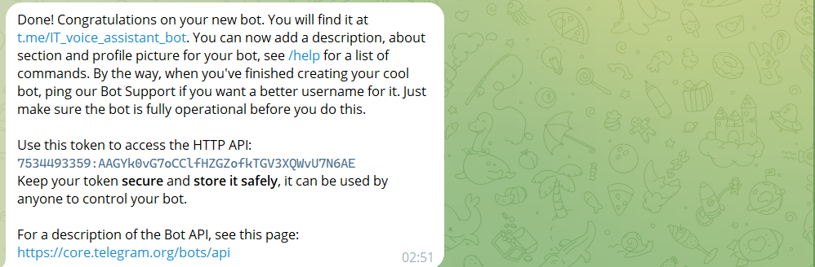
Рис.18 – Інтерфейс створення бота в BotFather
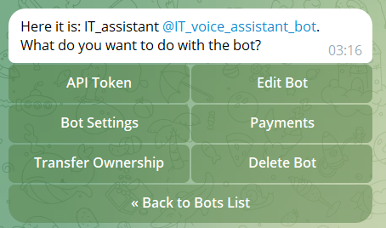
Рис.19 – Інтерфейс редагування створеного бота через BotFather
При створенні нового бота, нам буде надано ключ, про який було написано, що його треба додати в файл .env і експортувати в робочий код бота.
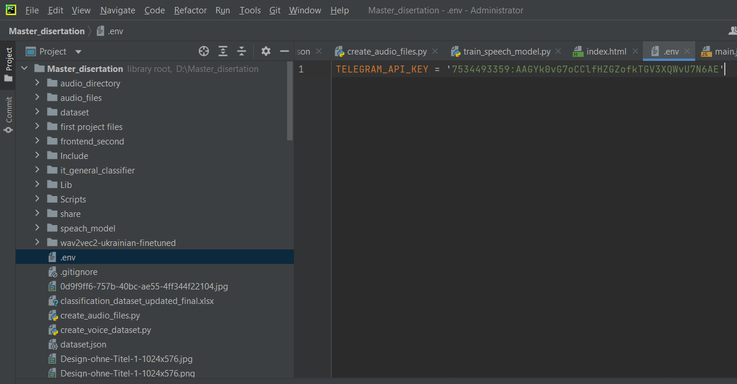
Рис.20 – Файл env з телеграм ключем у Pycharm
У роботі бот виглядає так, що користувач запускає і задає питання. Для покращення дизайну та функціональності бота через BotFather його було покращено. За допомогою команди edit bot, як показано на рисунку 19 були додані основні команди для взаємодії з ботом, серед яких: /start для початку роботи, /add_comands для додавання нової команди від користувача та /check schedule для перегляду доступних команд і додатків з якими, можна взаємодіяти. Це дозволило користувачам зручно орієнтуватися в функціоналі бота та швидко виконувати необхідні дії.
Також була налаштована аватарка та опис бота через BotFather за допомогою команди edit description та edit description picture, що дозволило зробити його більш впізнаваним і приємним для користувачів.

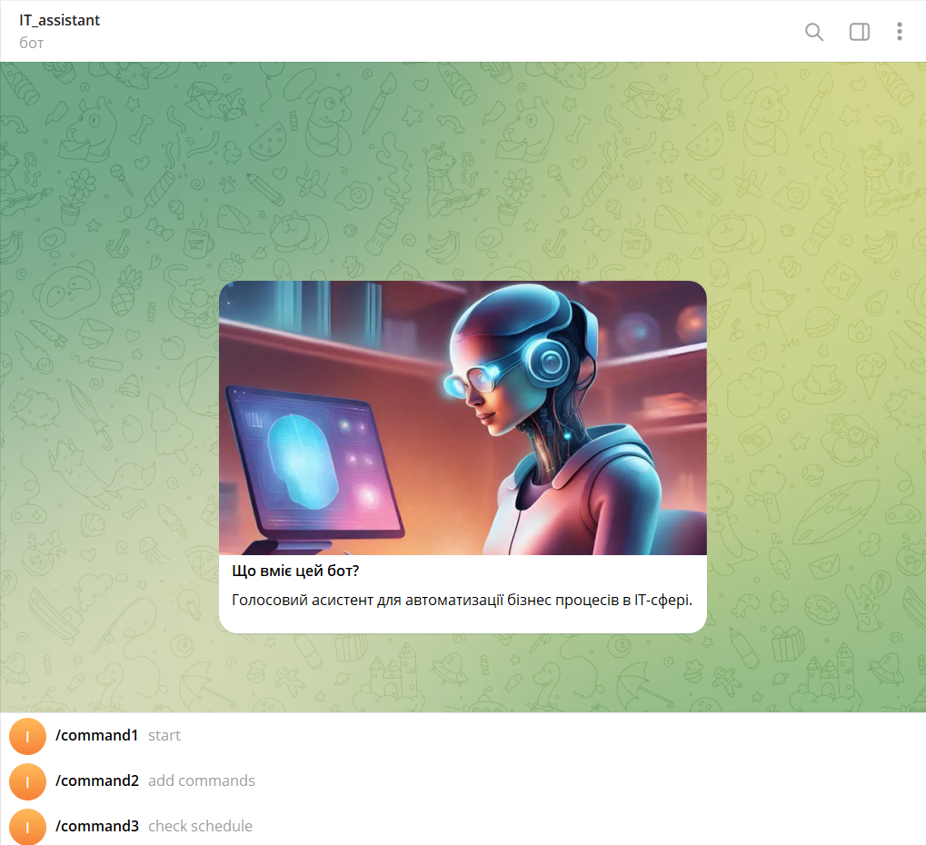
Рис. 21 – Інтерфейс бота
Тепер перейдемо до порівняння цих двох підходів. Веб частина є універсальною і забезпечує доступ до проєкту через будь-який веб-браузер. Це означає, що користувачі можуть отримати доступ до вашого застосунку з будь-якого пристрою, будь то комп'ютер чи мобільний телефон. Веб-додаток дозволяє створювати гнучкий, складний інтерфейс, який підтримує різні типи взаємодії, такі як введення тексту, голосу, завантаження файлів, а також графічні елементи. Це дає велику свободу для дизайну та налаштувань інтерфейсу. Завдяки цьому, ви можете створити більш персоналізовану взаємодію з користувачем, враховуючи його уподобання та історію використання.
Телеграм-бот, у свою чергу, має обмеження за кількістю доступних інтерфейсів. Взаємодія з ботом відбувається здебільшого через текстові повідомлення та кнопки, що обмежує можливості для створення складних візуальних елементів або розширених функцій. Однак Telegram доступний на більшості пристроїв, що дозволяє швидко налаштувати доступність вашого проєкту для широкої аудиторії. Крім того, користувачам не потрібно додатково завантажувати додатки, оскільки багато людей вже використовують Telegram. Це дозволяє швидко інтегрувати ваш продукт в середовище, яке користувачі вже знайомі і використовують.
Інтеграція з іншими системами та API у веб частині зазвичай набагато простіша і гнучкіша. Її можна легко налаштувати для взаємодії з іншими сервісами та базами даних, що дає можливість реалізувати більш складні бізнес-процеси. Ви можете об'єднувати ваш додаток з різними платформами та сервісами, такими як Google Meet, Jira, Discord, що може бути необхідним для вашого проєкту. У той час як у телеграм-бота є обмеження через Telegram API, його можливості інтеграції з зовнішніми сервісами можуть бути менш ефективними.
Що стосується оновлень, веб має перевагу, оскільки оновлення можуть здійснюватися на серверній стороні, і користувачам не потрібно нічого завантажувати або оновлювати вручну. Телеграм-бот також підтримує автоматичні оновлення через API, але цей процес може бути менш гнучким у порівнянні з веб-додатком.
З точки зору персоналізації, веб частина має більші можливості для збереження даних про користувача та налаштувань інтерфейсу. Це дозволяє вам створити більш точний і персоналізований досвід. Телеграм-бот також може запам'ятовувати певні налаштування, але через обмежену взаємодію і інтерфейс ці можливості значно обмежені.

Таблиця 1 – Порівняння підходів
Параметр |  | Телеграм-бот
  Веб частина
Доступність
  Потрібен тільки браузер
  Потрібен Telegram на пристрої
Інтерфейс
  Можна створювати складний, гнучкий інтерфейс
  Обмежений текстом і кнопками
Взаємодія
  Текст, голос, файли, графічні елементи
  Текст, голосові повідомлення
  Інтеграція з іншими API
  Легка інтеграція з різними API
  Можна інтегрувати з API, але є обмеження
Оновлення
  Легке оновлення на сервері
  Оновлення через Telegram API
  Природність взаємодії
  Різноманітні способи взаємодії
  Текстовий інтерфейс, голосові команди
Персоналізація |  | Персоналізація через текстові налаштування
  Високий рівень персоналізації через бази даних
Вибір між веб і телеграм-ботом є важливим кроком при розробці проєкту, оскільки кожен підхід має свої сильні та слабкі сторони. Веб частина пропонує гнучкість у створенні інтерфейсів та інтеграції з іншими платформами, дозволяючи значно розширити можливості взаємодії з користувачем. Однак, він вимагає певних ресурсів для підтримки та обслуговування, а також вимагає наявності доступу до Інтернету через браузер.
У нашому випадку я вирішив використати обидва підходи, що дозволяє максимально ефективно поєднати переваги кожного з них. Комбінація цих двох підходів дозволяє користувачам вибирати зручний для них інтерфейс, а також дає можливість надавати різні функціональні можливості залежно від контексту. Це забезпечує більшу гнучкість і зручність у користуванні системою, що є великою перевагою для будь-якого проєкту. Використання обох підходів дозволяє ефективно задовольнити потреби більшої кількості користувачів, підвищуючи доступність та функціональність системи в цілому.

ВИСНОВКИ ДО РОЗДІЛУ 2
Розглянуті в розділі технології демонструють значний потенціал для побудови інноваційної системи автоматизації бізнес-процесів в IT-сфері.
- Інструменти основної розробки: Використання Python як основної мови програмування та PyCharm як інтегрованого середовища розробки забезпечило ефективну розробку та гнучкість системи. Python завдяки своїй простоті, універсальності та багатому екосистемі бібліотек став оптимальним вибором для реалізації складних алгоритмів і роботи з великими даними.
- Технології розпізнавання голосу: Українська модель від Hugging Face була обрана через її адаптивність до специфіки мовлення IT-фахівців. Модель продемонструвала високу точність і можливість донавчання для вузькоспеціалізованих завдань, що дозволяє створити зручний і точний інтерфейс для користувачів.
- Класифікація запитів: Модель BERT була обрана завдяки її двонаправленій архітектурі та високій ефективності в контекстному аналізі тексту. Її здатність розуміти контекст професійних запитів сприяє коректній класифікації задач і оптимізації роботи системи.
- Технології виконання задач: Інтеграція LangChain з векторною базою даних Pinecone забезпечила швидке зіставлення запитів із наявною інформацією, ефективне виконання завдань і можливість розширення функціоналу системи.
- Розділення на веб частину і телеграм частину: Проєкт має функціонал на веб-сторінці з сучасним оформленням, а також користувач може взаємодіяти з ботом у телеграмі.
Поєднання цих технологій створює інноваційний підхід до автоматизації бізнес-процесів, забезпечуючи високу точність, адаптивність та зручність використання. Розроблена система демонструє потенціал для впровадження в реальні робочі процеси IT-компаній, сприяючи підвищенню їхньої продуктивності та оптимізації операцій.

3 ОПИС ФУНКЦІОНАЛУ АСИСТЕНТА

У цьому розділі детально розглянуто методи та технології, що стали основою розробленої системи для автоматизації бізнес-процесів в ІТ-компаніях. Важливість цієї роботи полягає в тому, що система не просто автоматизує загальні бізнес-процеси, а й адаптована для специфіки будь-якої галузі, але у цьому випадлку була обрана ІТ-сфера, де часто необхідна точність у розпізнаванні термінів, виконанні складних технічних завдань та обробці вузькоспеціалізованих запитів. Це досягається завдяки впровадженню трьох ключових методів: розпізнавання природної мови, класифікації запитів та наданню відповідей за допомогою інтегрованої векторної бази даних.
Існує проблема, яка стоїть перед сучасними системами автоматизації в ІТ-сфері – це недостатня точність у розпізнаванні запитів та виконанні завдань, які притаманні спеціфіці цієї галузі. Використання інструментів розпізнавання мови може не завжди давати необхідний рівень ефективності через те, що технічні терміни або специфічні фрази, які зустрічаються в роботі ІТ-фахівців можуть не розпізнаватися так точно, як того від них вимагається. Відсутність можливості швидко і точно обробляти ці запити може значно уповільнити роботу команди або навіть привести до помилок, що, в свою чергу, впливає на продуктивність і ефективність бізнес-процесів.
У цьому контексті запропонована система розв'язує проблему шляхом інтеграції трьох методів, що взаємодіють між собою, щоб забезпечити високу точність у виконанні завдань, специфічних для ІТ-сфери. Перша складова — це метод розпізнавання природної мови, він дозволяє системі правильно розпізнавати голосові запити на основі моделі, яка спеціалізується на ІТ-фразах. Завдяки такому підходу, можна уникнути помилок у розпізнаванні термінів і фраз, властивих для спеціалізації цієї галузі. Друга складова — це метод класифікації запитів, він дає можливість системі чітко визначати, чи є запит спеціалізованим, тобто відноситься до сфери IT, чи загальним, і передавати його до відповідної підсистеми для обробки. Третя складова — це метод надання відповідей через векторну базу даних, він дає змогу отримати найбільш релевантні відповіді на запити, зберігаючи високу швидкість і точність у виконанні завдань.
Розробка такої системи вимагає використання передових технологій, які не лише працюють на загальному рівні, але й здатні бути адаптованими до специфічних завдань, характерних для ІТ-компаній. Саме тому, інтеграція та адаптація таких підходів у одну систему, під конкретні потреби галузі, дозволяє створити інноваційний продукт, який підвищує ефективність бізнес-процесів в ІТ-середовищі.
У наступних підрозділах буде детально розглянуто кожен з цих методів, а також обґрунтовано їх вибір і застосування в межах запропонованої системи. Кожен з цих методів не лише вирішує певну частину задачі, а й є частиною єдиного механізму, що дозволяє створити цілісну систему автоматизації, яка дає змогу значно підвищити ефективність роботи ІТ-компаній, знижуючи витрати часу та помилки, що можуть виникати при виконанні технічних завдань.

3.1 Опис методу розпізнавання природньої мови
Розпізнавання природної мови (RNN) є фундаментальним компонентом сучасних систем автоматизації, що забезпечують взаємодію людини з машиною через голосові команди. У контексті IT-сфери важливість RNN ще більш актуальна, оскільки точність розпізнавання голосу безпосередньо впливає на ефективність виконання задач. Основна мета цього підрозділу – це опис створення модуля для обробки голосових команд, який оптимізований для IT-запитів українською мовою. Для цього було покращену українську модель Wav2Vec2 від Hugging Face завдяки навчанню на власному датасеті орієнтованому на IT сферу.
Задача цієї частини системи — це точне і надійне перетворення природньої мови у текстовий формат з мінімальною похибкою. В цілому моделі, такі як Wav2Vec2, треновані на широкому спектрі мовних даних, і можуть мати обмежену точність при обробці вузькоспеціалізованих запитів. Тому через це стала необхідність створення власного датасету із фокусом на IT-сферу та донавчання моделі для підвищення її продуктивності.

Тепер перейдемо безпосередньо до навчальних даних. Датасет складаєтсья з аудіофайлів, транскрипцій та метаінформації про кожен запис. Спочатку було створено фрази в текстовому форматі, потім за допомогою gTTS, ці фрази були перетворені у аудіформат. gTTS ( Google Text-to-Speech ), бібліотека Python і інструмент CLI для взаємодії з API перетворення тексту в мову Google Translate. Записує озвучені mp3 дані у файл, файлоподібний об’єкт (байтовий рядок) для подальших маніпуляцій зі звуком. Він має гнучку попередню обробку та токенізацію. Після цього дізнаємося тривалість кожного аудіофайла завдяки бібліотеці pydub, це Python-бібліотека, яка дозволяє взаємодіяти з аудіофайлами через зручні інструменти і виконувати великий спектр операцій над ним, в даному випадку визначення тривалості. Далі було створено дата сет у форматі json-файла.
Запити у датасеті мали технічний характер, тобто дії або загальні команда для роботи, які виконуються зазвичай не один раз в день розробником або працівником в IT. Наприклад: Відкрий IDE, запусти тести, створи нову задачу. Датасет містив 500 записів у форматі WAV із частотою дискретизації 16 кГц. Така частота обумовлена тим, що є стандартом для багатьох додатків розпізнавання мови, вища частота дискретизації може покращити якість, але також збільшує розмір файлу та вимоги до обчислювальних ресурсів. Також така частота дозволяє ефективно фіксувати основні компоненти голосових сигналів, тому в умовах обмежених складових, 16 кГц є оптимальним компромісом між точністю і ресурсами. А формат WAV обумовлений тим, що він є безстисненим форматом. Це означає, що аудіо зберігається без втрат якості, а використання безстисненого формату дозволяє уникнути спотворень, які можуть виникнути при стисканні, це грає вирішальну роль для задач, де важлива максимальна точність. Також формат WAV підтримується широким спектром інструментів для обробки аудіо і часто є стандартом для наукових і професійних додатків.
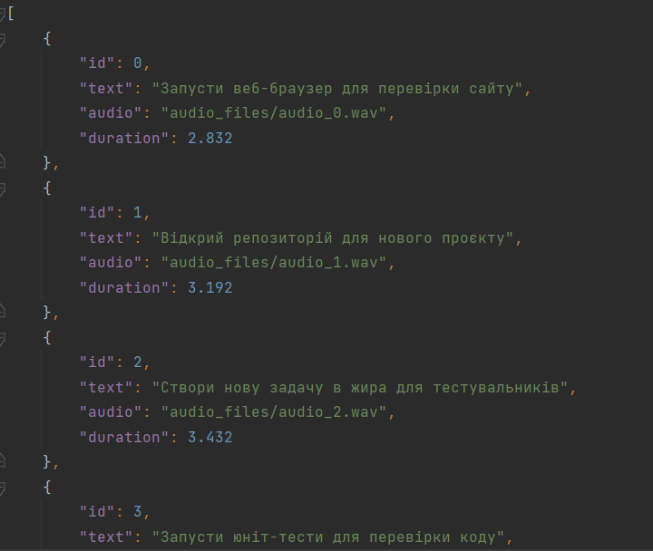
Рис.22 – Формат файлу dataset.json
Також для підготовки транскрипцій використовувався вбудований токенайзер Wav2Vec2, що переводить текст у послідовність числових міток, необхідних для навчання. Для демонстрації токенізації підходить файл tokenizer_config.json або vocab.json, які є в директорії кожної моделі.
tokenizer_config.json – це файл, який містить налаштування токенізатора, включаючи інформацію про спеціальні токени та інші параметри, які потрібні для роботи токенізатора.
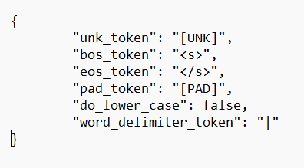
Рис.23 – tokenizer_config.json
vocab.json – це файл, який містить словник, у якому визначає, токени, тобто слова або підслова, які мають відповідні числові значення для моделі.
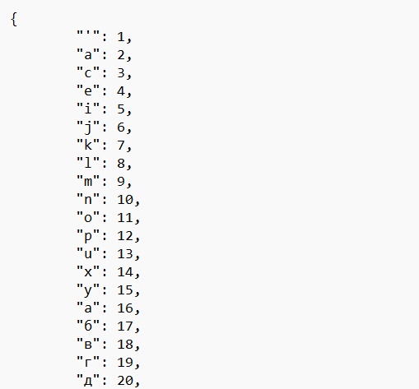
Рис.24 – vocab.json
Далі саме навчання. Процес навчання моделі Wav2Vec2 розпочинається з ініціалізації попередньо навченої версії моделі, отриманої з репозиторію Hugging Face, що дозволяє зекономити час та ресурси, а також використовувати вже набутий досвід моделі. Наступним кроком є налаштування параметрів навчання. Для цього встановлюються такі параметри, як розмір батчу (batch size) — 8, що дозволяє обробляти невеликі пакети даних на кожному кроці навчання, та швидкість навчання (learning rate) — 1e-4, що дозволяє досягти стабільної конвергенції без перенавчання. Навчання проводиться протягом трьох епох, що є оптимальним для моделі Wav2Vec2 для досягнення стабільних результатів. Для підготовки даних використовувалося розділення на тренувальний та тестовий набори: 80% даних використовуються для навчання, а 20% — для тестування моделі.
У підсумку слід зауважити, чому вузькопрофільна модель краща. Почати треба з головного – це вища точність для спеціалізованих запитів, тобто адаптація до особливостей технічної мови, термінології та шаблонів запитів. Це дозволяє зменшити частоту помилок у розпізнаванні. Друге – це оптимізація для реальних умов використання, орієнтування на реальні сценарії застосування команд вузькопрофільною системою. І третє – це ефективність у порівнянні із загальними моделями, тобто більша продуктивність у спеціалізованих задачах, це буде продемонстровано в четвертому розділі.
Отже, інтеграція вузькопрофільної системи RNN у бізнес-процеси IT-компаній дозволяє значно підвищити рівень автоматизації та ефективності. Наприклад, завдяки точному розпізнаванню команд скорочується час виконання рутинних операцій, а співробітники можуть зосередитися на більш творчих і стратегічних задачах. Це, в свою чергу, створює умови для масштабування бізнесу без збільшення витрат на управління.

3.2 Опис методу класифікації задачі
Розпізнавання і класифікація запитів є ключовим аспектом ефективної роботи систем автоматизації бізнес-процесів. В основі класифікації лежить задача поділу запитів на дві категорії: вузькоспеціалізовані IT-запити та загальні запити. Завдяки такій класифікації оптимізується робота системи, забезпечуючи точність обробки запитів і мінімізацію витрат ресурсів на їх обробку. Для реалізації такого завдання у проєкті використовується модель BERT (Bidirectional Encoder Representations from Transformers), вона базується на архітектурі трансформерів і зарекомендувала себе як одна з найефективніших у галузі обробки природної мови.
Основна ідея методу полягає в розмежуванні запитів, які містять технічну IT-термінологію, від тих, які стосуються всі інших, загальних тем. До прикладу, якщо користувач надсилає запит, в якому йдеться про налаштування серверів або створення задачі, то це класифікується як IT-запит. Якщо ж надіслане питання звучить як «Котра зараз година?» або «Що таке кохання?», воно класифікується як загальний. Такий підхід дозволяє системі обробляти вузькоспеціалізовані запити через відповідні модулі, тоді як загальні можуть опрацьовуватися генеративними алгоритмами або базовими модулями пошуку інформації.
Для ефективної роботи класифікатора потрібен якісний датасет, який враховує специфіку обох класів запитів. Цей датасет, який був створений у вигляді таблиці xlsx формату, формувався вручну, комбінуючи реальні IT-запити, тобто фрази, які можуть звучати при робочих процесах від працівника, а також загальні фрази, поширені в простому спілкуванні у житті. Підсумовуючи, кожен запис у датасеті включав текст запиту та його мітку класу. Під час створення датасету особлива увага приділялася балансуванню класів для уникнення проблем.
Донавачання моделі BERT на цьому датасеті стало наступним етапом реалізації методу класифікації. Початково модель BERT призначена для роботи з текстами загального призначення, і хоча вона здатна впоратися з багатьма задачами, спеціалізований підхід значно підвищує її продуктивність. У процесі тренування модель вчиться розпізнавати не лише ключові слова, але й контекст, у якому вони використовуються, що забезпечує високу точність у класифікації навіть складних і неоднозначних запитів.
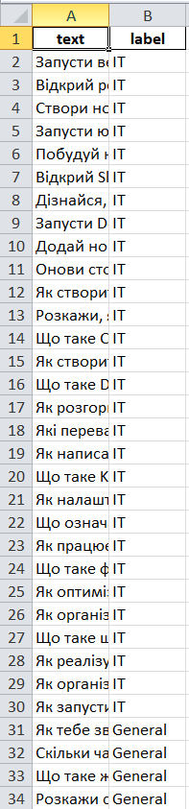
Рис.25 – Датасет для класифікації
Навчання здійснювалося на основі стандартного пайплайну роботи з трансформерами. Текстові дані передавалися через токенізатор, який розбивав запити на окремі токени, додавав спеціальні маркери початку і кінця, а також приводив кожен запис до однакової довжини. Це забезпечувало коректну передачу даних до моделі.
Наукова новизна методу класифікації запитів полягає у використанні вузькопрофільного підходу до аналізу тексту, який дозволяє значно підвищити ефективність роботи системи. Універсальні моделі, такі як стандартна BERT, добре працюють із загальними текстами, але точність зменшується, коли йдеться про вузькоспеціалізовані галузі. У рамках цього проєкту було створено метод класифікації, адаптований до IT-сфери, який демонструє суттєві переваги перед стандартними підходами. Тобто ідея полягає в тому, що запити, що надходять у систему, не є однаковими за своєю природою. Універсальні класифікатори можуть неправильно обробляти запити, пов'язані з технічними аспектами, оскільки такі фрази часто містять складну термінологію, спеціальні абревіатури чи контекстні залежності. Наприклад, універсальна модель може трактувати фразу "Перевір, чи активна служба Nginx" як загальний запит через відсутність розуміння спеціальної термінології. Вузькопрофільна класифікація враховує ці особливості завдяки попередньому навчання на спеціалізованому датасеті, що дозволяє їй розпізнавати навіть складні запити з високою точністю.
Крім того, вузькопрофільний підхід значно знижує ймовірність хибної класифікації. Якщо універсальна модель має тенденцію до "розмиття" меж між класами через надмірно загальні контексти, то вузькопрофільна модель ефективно розмежовує специфічні та загальні запити. Це досягається через адаптацію до специфіки IT-сфери, яка включає терміни, унікальні шаблони мови та характерні конструкції фраз.
У результаті, наукова новизна запропонованого підходу полягає в адаптації моделі до вузькопрофільної сфери, що забезпечує наступні переваги: зростання точності класифікації, зниження рівня хибних класифікацій і оптимізація системних ресурсів
Цей підхід відкриває широкі можливості для його застосування в інших вузькопрофільних галузях, таких як медицина, фінанси чи право. Наприклад, адаптація методу для медичної галузі дозволить створювати системи, які розуміють специфічну термінологію і клінічний контекст, що покращить якість обслуговування пацієнтів.

3.3 Опис методу надання відповіді
Метод надання відповіді в системі, описаній у цій магістерській дисертації полягає у тому, що в залежності від класифікації запиту, відбувається або проста генерація текстової відповіді або перевірка його на відповідність базі даних і, в залежності від результатів, виконання команди. Ключовими компонентами цього етапу є використання платформи LangChain для обробки запитів і векторної бази даних Pinecone, яка дозволяє ефективно працювати з великими масивами даних і здійснювати пошук за змістом.
Коли запит було класифікано як IT-запит, система передає його відповідним модулям. Для таких запитів, що містять вузькоспеціалізовану термінологію або питання, пов’язані з технічними аспектами, система звертається до векторної бази даних Pinecone. Це дозволяє знаходити найбільш релевантні відповіді або команди, що були раніше заздалегідь збережені в базі даних. Для загальних запитів система використовує LangChain для генерації відповіді на основі тексту.
Pinecone є потужною платформою для роботи з векторними базами даних, яка дозволяє ефективно здійснювати пошук схожості між запитами і збереженими даними. Така база даних широко використовується в задачах, що потребують швидкого пошуку серед великих масивів векторизованої інформації. Тому у проєкті Pinecone виконує роль сховища для всіх запитів і відповідей, пов'язаних з IT-запитами. Збереження даних відбувається через json-файл, у ньому кожен запис містить два ключі – це text, тобто запит і answer, тобто відповідь чи команда. Процес роботи з Pinecone починається з ініціалізації векторної бази, у неї додаються нові записи у вигляді векторизованих запитів, що відповідають певним категоріям або командам. Запити обробляються за допомогою функції генерації векторів, після чого вони додаються до векторної бази даних. Використовуючи векторизацію, система здатна швидко знаходити найбільш схожі записи.
Векторна база даних для IT-запитів має специфічну структуру, де кожен запис містить текст запиту та відповідь або команду, що відповідає цьому запиту. Запит і відповідь зберігаються у вигляді пар у JSON-форматі. У разі, якщо запит класифікується як IT-запит, система перевіряє базу даних через алгоритми пошуку по векторах здійснюється порівняння введеного запиту з наявними записами в базі. Якщо база даних містить схожий запит, система повертає відповідь з бази.
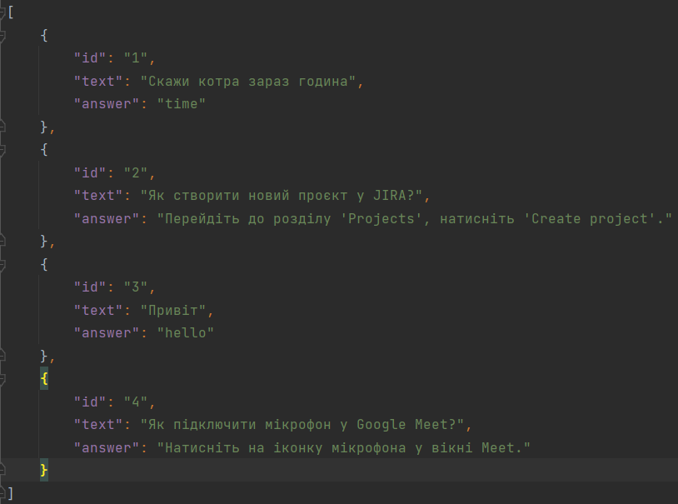
Рис. 26 – Pinecone дата сет
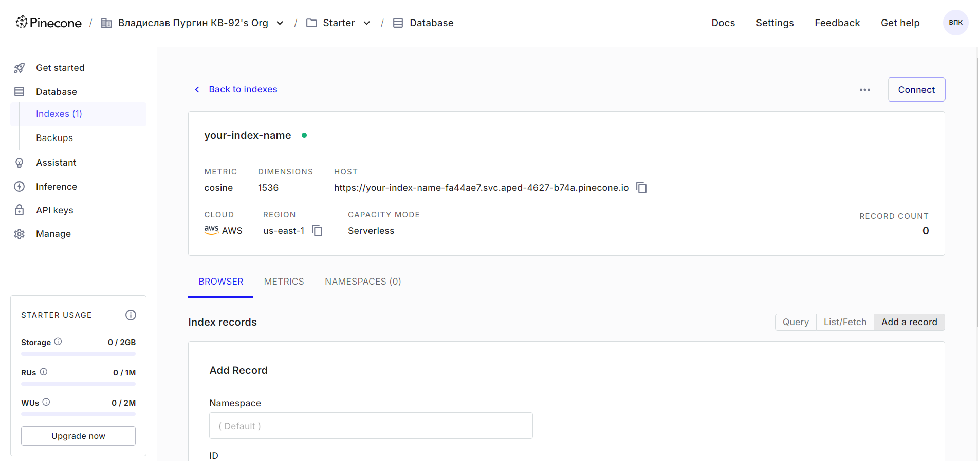
Рис.27 – Інтерфейс Pinecone
Як було сказано раніше, запит може бути у форматі питання або команди, для такого система використовує додатковий етап для виконання таких запитів. Якщо це команда, то у значенні ключа answer буде слово мітка, яке співпадає з назвою функції для виконання. В системі існує Для створений список доступних функцій, які можуть бути виконані на основі виведеної відповіді з Pinecone. Система перевіряє, чи є в отриманій відповіді команда, яка відповідає одному з доступних функціональних блоків. Це дозволяє виконувати дії, наприклад, отримати поточний час, привітати користувача або виконати інші запити, що вимагають інтерактивних дій. Виконання функцій у системі базується на використанні функції exec(), що дозволяє динамічно виконувати код функцій, передаючи їй ім'я функції як строку. Якщо в базі даних є команда, система виконуватиме відповідну функцію, що викличе певну дію, як наприклад отримання поточного часу. Це дозволяє значно розширити можливості системи, не обмежуючись лише текстовими відповідями. Можливості методу надання відповіді можна значно розширити. Зокрема, є потенціал для покращення точності пошуку в базах даних через оптимізацію векторизації запитів, а також розширення функціоналу системи за рахунок інтеграції з іншими джерелами інформації.
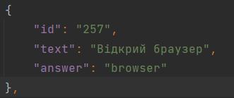
Рис.28 – Приклад слова-мітки
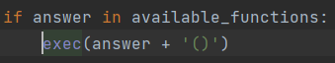
Рис.29 – Приклад перевірки і виконання функції
У запропонованій системі наукова новизна полягає в інтеграції двох технологій — векторної бази даних Pinecone і бібліотеки LangChain для генерації відповідей. Однак основною новизною є те, що система адаптується під вузькоспеціалізовані IT-запити, що значно підвищує її ефективність при обробці таких запитів, на відміну від традиційних систем, що працюють лише з загальними запитами. Це дозволяє досягти вищої точності та швидкості відповіді у вузькопрофільних задачах.
Далі низка переваг. Вузькоспеціалізована векторизація та пошук. Векторна база даних Pinecone у поєднанні з попередньо навченими моделями дозволяє ефективно зберігати специфічні для IT-сфери запити й відповіді. Замість використання загальних методів пошуку по словах, система використовує векторизацію запитів, що дає змогу здійснювати точний пошук за змістом і визначати найбільш релевантні відповіді. Це відрізняється від традиційних підходів, які не використовують глибокий змістовий аналіз запитів. Також інтеграція векторного пошуку з генерацією відповідей. Завдяки використанню LangChain для генерації текстових відповідей на загальні запити, система поєднує два підходи — пошук за змістом і генерацію на основі контексту. Це дозволяє не лише знаходити відповіді з попередньо збережених даних, але й ефективно генерувати нові відповіді, що базуються на конкретних запитах користувача. Ще до цього присутні поділ, тобто адаптація під різні типи запитів на IT та загальні. Така класифікація дозволяє оптимізувати обробку запитів і забезпечити високу ефективність на етапах виконання команд і генерації текстових відповідей. І останнє – виконання інтерактивних команд через систему. Вдосконалена логіка виконання команд через векторну базу даних, зокрема можливість динамічно виконувати функції за допомогою Python, дозволяє системі бути не лише інформативною, але й функціональною. Це дає можливість реалізовувати складніші інтерактивні команди, які не обмежуються лише простими текстовими відповідями.

ВИСНОВКИ ДО РОЗДІЛУ 3
У цьому розділі було детально описано три ключові методи, що складають основу запропонованої системи для автоматизації бізнес-процесів в ІТ-сфері. Кожен з підходів, описаних у підрозділах, є важливою складовою частиною цілісної системи, яка включає розпізнавання природної мови, класифікацію запитів та надання відповідей. Окремо підкреслюючи наукову новизну кожного з цих методів, можна стверджувати, що їх інтеграція дає значну перевагу порівняно з традиційними підходами, що використовуються в інших системах.
- Метод розпізнавання природної мови: Використання української моделі Hugging Face, адаптованої під специфіку IT-сфери, є важливим досягненням. Завдяки донавчання моделі на спеціалізованому датасеті з IT-фразами, система досягає високої точності у розпізнаванні голосових запитів, що робить її більш ефективною в порівнянні з загальними моделями. Це дозволяє точніше обробляти технічні запити, що є надзвичайно важливим для автоматизації процесів в ІТ-компаніях.
- Метод класифікації запитів: Інноваційним є підхід до класифікації запитів, який розділяє їх на два основні класи: IT та загальні. Створення датасету, що охоплює саме ці два напрямки, дозволяє системі фокусуватися на точності розпізнавання вузькоспеціалізованих запитів. Завдяки донавчанню моделі BERT, система може правильно класифікувати запити й автоматично перенаправляти їх до відповідних обробників, що підвищує ефективність обробки даних і прискорює виконання завдань.
- Метод надання відповіді: Інтеграція LangChain з векторною базою даних Pinecone для обробки запитів та надання точних відповідей є ще однією важливою інновацією. Завдяки використанню векторних пошукових систем, система може швидко знаходити найбільш релевантні відповіді для специфічних запитів, при цьому перевіряючи їх на наявність команд, які можуть бути виконані через спеціалізовані функції. Це дозволяє створювати більш інтерактивні та гнучкі системи автоматизації, що забезпечують користувачів ефективними інструментами для виконання завдань.
Усі ці методи, інтегровані в єдину систему, дозволяють досягти значної наукової новизни, адже вони спрямовані на глибоку спеціалізацію та адаптацію системи до потреб IT-сфери. Комбінація класифікації запитів, точного розпізнавання природної мови та швидкої генерації відповідей через векторні бази даних відкриває нові можливості для ефективної автоматизації бізнес-процесів. Завдяки вузькопрофільній класифікації та спеціалізованим моделям, система є більш точною та адаптованою для використання в конкретних умовах ІТ-компаній, що значно підвищує її конкурентоспроможність і ефективність у порівнянні з існуючими аналогами.

4 РЕЗУЛЬТАТИ ТЕСТУВАННЯ ТА ДЕМОНСТРАЦІЯ РОЗРОБЛЕНОГО ІНТЕЛЕКТУАЛЬНОГО АСИСТЕНТА

4.1 Обгрунтування ефективності
Для точного визначення досягнення поставленої мети роботи, існує потреба у конкретиці визначень числових значень. Для визначення, наскільки наша модель краща за базові існуючі рішення, використаємо метрики визначення рівня навчання моделей та безпосередні метрики ефективності за стандартом ISO/IEC 25010.
До метрик визначення рівня навчання моделі, застосуємо такі метрики:
- Accuracy;
- Precision;
- Recall;
- WER.
Accuracy – функція точності, яка визначає, яку частину передбаченого модель змогла правильно задетектити:
$Accuracy=\frac{TP+TN}{TP+FP+TN+FN}$ (4.1)
де TP – кількість істинних відповідей, істинних результатів моделі;
TN – кількість істинних відповідей, хибних результатів моделі;
FP – кількість хибних відповідей, істинних результатів моделі;
FN – кількість хибних відповідей, хибних результатів моделі.
Precision – функція точності, яка визначає, наскільки багато модель змогла задетектити істинних результатів серед справжніх позитивних прогнозів:

$Precision=\frac{TP}{TP+FP}$ (4.2)
де TP – кількість результатів правильного детекту істинних результатів моделі;
FP – кількість результатів, хибного детекту істинних результатів моделі.
Recall – функція істинності, вимірює, наскільки модель може знайти справжні позитивні результати (TP) серед усіх передбачень:
$Recall=\frac{TP}{TP+FN}$ (4.3)
де TP – кількість результатів правильного детекту істинних результатів моделі;
FN – кількість результатів, хибного детекту хибних результатів моделі.
Формула F1-score:
$F1=\frac{Precision * Recal}{Precision+Recall}$ (4.4)
де Recall_{i} – функція істинності;
Percision_{i} – функція точності.
Коефіцієнт помилок у словах (WER) – популярна метрика для оцінки продуктивності систем розпізнавання мови або машинного перекладу. Метрика, зазвичай, має значення в діапазоні від 0 до 1 (або від 0 до 100%), де 0 означає, що порівнювані фрагменти тексту повністю ідентичні, а 1 свідчить про те, що вони повністю різні та не мають жодної схожості.
$WER=\frac{S+ D +I}{S+D+C}$ (4.5)
де S – кількість замін слова;
D кількість деліцій;
I – кількість вставок;
C – кількість правильних слів.
Варто зазначити, що існує закономірність (слабокорельована) між WER та точністю:
$\min_{n}{(WER)}=\max_{n}{(Accuracy)}$ (4.6)
Ефективність роботи програмного забезпечення ( за ISO/IEC 25010) визначається як здатність системи або її компонентів досягати необхідного рівня або мети, за оптимальним використанням ресурсів та визначених умовах експлуатації.
Time Behavior Performance – підхарактеристика оцінки характеристики ефективності. Якісна частина трактування можлива таким чином: «Наскільки швидко, система виконує найбільшу частину своїх функцій?». Для визначення значень time behavior performance, можна використати метрики зі стандарту ISO/IEC 25023:
- Mean response time (середній час відповіді):
$X= \sum_{i=1}^{n}{(\frac{A_{i}}{B})}$ (4.7)
де A_{i} – час, необхідний системі для відповіді на конкретний запит під час i-го вимірювання;
n – кількість виміряних відповідей.
- Response time adequacy (адекватність часу відповіді):
$X= \frac{A}{B}$ (4.8)
де A – середній час відповіді PTb-1-G;
B – заданий цільовий час відповіді.
- Mean turnaround time (середній час виконання):
$X= \sum_{i=1}^{n}{(\frac{B_{i}*A_{i}}{n})}$ (4.9)
де A_{i} – час початку завдання i;
B_{i} – час завершення завдання i;
n – кількість вимірювань.
- Turnaround time adequacy (адекватність часу виконання):
$X= \frac{A}{B}$ (4.10)
де A – середній час виконання (PTb-3-G);
B – заданий цільовий час виконання.
- Mean throughput (середня пропускна здатність):
$X= \sum_{i=1}^{n}{(\frac{(\frac{A_{i}}{B_{i}})}{n})}$ (4.11)
де A_{j} – кількість завдань, завершених протягом j-го спостереження;
B_{j} – тривалість j-го спостереження;
n – кількість спостережень.
Resource utilization – піхарактеристика ефективності. Якісна частина трактування можлива таким чином: «Наскільки ефективно використовуються ресурси?». Для визначення значень resource utilization, можна використати метрики:
- Mean processor utilization (Середнє використання процесора):
$X= \sum_{i=1}^{n}{(\frac{(\frac{A_{i}}{B_{i}})}{n})}$ (4.12)
де A_{i} – час роботи процесора для виконання задачі в i-му спостереженні;
B_{i} – операційний час виконання задачі в i-му спостереженні;
n – кількість спостережень.
- Mean memory utilization (Середнє використання пам'яті):
$X= \sum_{i=1}^{n}{(\frac{(\frac{A_{i}}{B_{i}})}{n})}$ (4.13)
A_{i} – обсяг пам'яті, фактично використаний для задач у i-му спостереженні;
B_{і} – доступний обсяг пам'яті під час i-го спостереження;
n – кількість оброблених зразків.
- Mean I/O devices utilization (Середнє використання пристроїв вводу/виводу):
$X= \sum_{i=1}^{n}{(\frac{(\frac{A_{i}}{B_{i}})}{n})}$ (4.14)
A_{i} – тривалість роботи пристроїв вводу/виводу в i-му спостереженні;
B_{i} – тривалість операцій вводу/виводу для задачі в i-му спостереженні;
n – кількість спостережень.
- Bandwidth utilization (Використання пропускної здатності):
$X= \frac{A}{B}$ (4.15)
A – пропускна здатність, фактично використана для задач;
B – доступна пропускна здатність для задач.
Capacity – підхарактеристика характеристики ефективності. Якісна частина трактування можлива таким чином: «Наскільки багато система може наантажуватись, не втрачаючи власних властивостей?». Для визначення значень capacity, можна використати метрики:
- Transaction processing capacity (Пропускна здатність транзакцій):
$X= \frac{A}{B}$ (4.16)
де A – кількість завершених транзакцій за час спостереження;
B – тривалість спостереження.
- User access capacity (Пропускна здатність користувачів):
$X= \sum_{i=1}^{n}{(\frac{A_{i}}{n})}$ (4.17)
де A_{i} – максимальна кількість користувачів, які можуть одночасно отримати доступ до системи під час i-го спостереження;
n – кількість спостережень.
- User access increase adequacy (Адекватність збільшення доступу користувачів):
$X= \frac{A}{B}$ (4.1)
A – кількість користувачів, успішно доданих під час спостереження;8
B – тривалість спостереження.
При оцінюванні якості навченої моделі, важливо використовувати набір метрик, які комплексно відображають її продуктивність з різних аспектів. Accuracy відображає загальну частку правильних передбачень серед усіх зроблених моделлю. Це базова метрика, що надає загальне уявлення про ефективність моделі, особливо коли класи даних збалансовані. Проте в умовах незбалансованих даних точність може бути недостатньою для повного розуміння ефективності моделі. У таких випадках важливо звернути увагу на Precision та Recall. Precision вимірює частку передбачених позитивних результатів, які є дійсно позитивними, що важливо, коли вартість помилкових позитивів висока. Recall показує, яку частку реальних позитивних випадків модель правильно ідентифікувала, що критично в ситуаціях, де пропуск жодного позитивного випадку є неприпустимим. Для моделей розпізнавання мови або тексту використовується метрика WER. Вона вимірює різницю між вихідним текстом і результатом моделі на рівні слів, дозволяючи оцінити точність моделі в обробці природної мови та визначити області для покращення.
Окрім точності передбачень, швидкодія моделі є ключовим фактором. Mean Response Time впливає на задоволеність користувачів, оскільки вони очікують миттєвих результатів. Низький середній час відповіді підвищує ефективність системи та покращує користувацький досвід. Середній час виконання Mean Turnaround Time включає період від отримання запиту до повного виконання задачі, що важливо для оцінки загальної ефективності моделі, особливо при обробці складних або пакетних завдань. Середня пропускна здатність Mean Throughput показує, скільки завдань модель може обробити за одиницю часу, що є показником її здатності працювати під високим навантаженням та масштабуватися. Ефективність використання апаратних ресурсів також є важливою метрикою. Mean Processor Utilization допомагає оцінити, наскільки оптимально модель використовує процесорні ресурси, що може знизити експлуатаційні витрати та підвищити продуктивність. Mean Memory Utilization вказує на вимоги моделі до оперативної пам'яті, що важливо для забезпечення стабільності та масштабованості системи, особливо в умовах обмежених ресурсів. Transaction Processing Capacity оцінює кількість транзакцій, які система може обробити за певний проміжок часу. Це важливо для бізнес-додатків, де необхідна швидка та надійна обробка великого обсягу запитів для підтримки операційної ефективності.
Загалом, використання цих метрик дозволяє всебічно оцінити навчений модель з точки зору точності, продуктивності та ефективності використання ресурсів. Після визначення потрібних елементів оцінювання розроблювального інтелектуального асистента, можемо перейти до практичних експериментів.

4.2 Демонстрація результатів практичних експериментів
Під час експерименту була проведена оцінка голосової моделі навченої на вузькопрофільні запити IT-сфери і базової моделі для розпізнавання від HuggingFace anton-l/wav2vec2-large-xlsr-53-ukrainian. Тестування відбувалося на тренувальному датасеті з 100 аудіофайлів і транскрипцій до них. Моделі оцінювалась за різними метриками, включаючи точність, повноту характеристики ефективності, які включають показники, такі як середній час відповіді, середнє використання процесора та пам'яті, пропускна здатність транзакцій та інші метрики, які були описані в першому підрозділі.
Перше це точність, вона вимірюється співвідношенням правильно класифікованих запитів до всіх запитів, що були передані моделі.
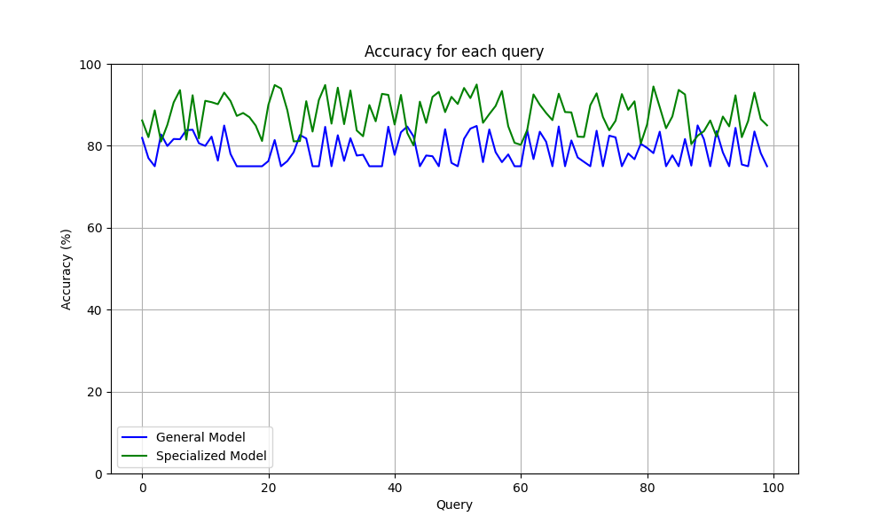
Рис. 30 – Порівняння точності моделей
Точність є основною метрикою для оцінки того, наскільки ефективно модель розпізнає вхідний аудіосигнал. Високий показник точності є свідченням того, що модель здатна коректно передбачати транскрипції на основі аудіофайлів. Навченна модель має в середньому на 3% кращу точність на спеціалізованих запитах.
Друге – повнота, вона вимірює, скільки з усіх фактичних позитивних випадків було виявлено моделлю. Це показник здатності моделі знаходити всі можливі позитивні приклади в тестовому наборі даних.

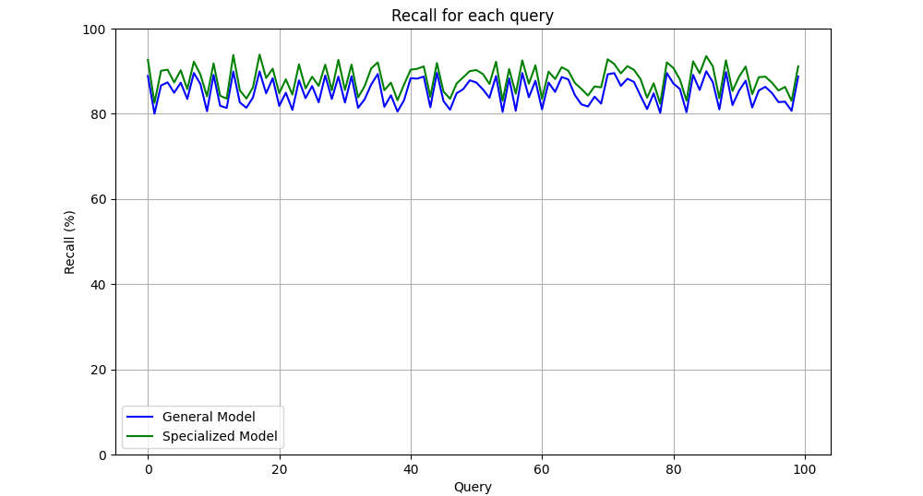
Рис. 31 – Порівняння повноти моделей
Високий показник показник вказує на те, що модель здатна виявити більшість запитів, які є IT, навіть якщо вона іноді класифікує їх помилково.
Далі точність, вона вимірює, скільки з усіх передбачених позитивних результатів є правильними. Це показник точності системи в контексті того, скільки з наданих відповідів є дійсно коректними.
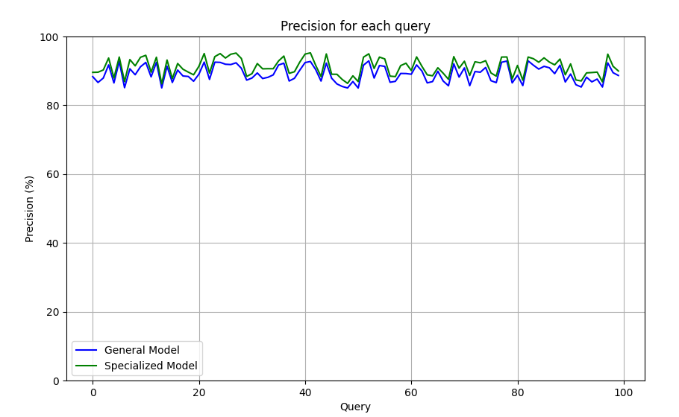
Рис. 32 – Порівняння точності моделей
Високий показник Precision означає, що модель рідко робить хибні позитивні прогнози. Високий результат Precision вказує на ефективність моделі у правильному визначенні запитів, пов’язаних з IT, в порівнянні з загальними запитами.
Потім F1-Score — це гармонійне середнє між Precision та Recall. Вона поєднує точність і повноту, даючи більш збалансовану оцінку для систем, де потрібно враховувати і хибні позитиви, і хибні негативи.
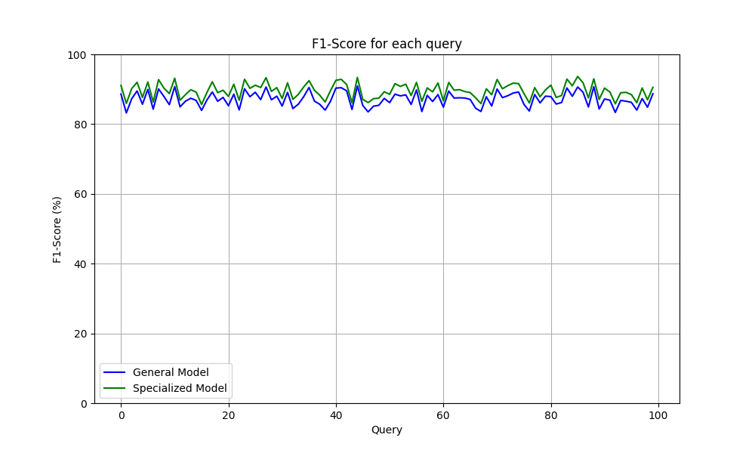
Рис. 33 – Порівняння F1 моделей
Високий F1-Score є показником того, що модель збалансовано класифікує запити, маючи хороший рівень як Precision, так і Recall. У нашому випадку F1-Score має такий рівень завдяки більш точному навчанню на спеціалізованому IT-датасеті.
Далі WER вимірює кількість помилок, яких допускається модель, перетворюючи аудіо в текст. Це співвідношення кількості помилок (вставлених, пропущених або замінених слів) до загальної кількості слів. Тут значення навпаки має бути меньшим, тому що низький показника WER вказує на високу точність моделі.
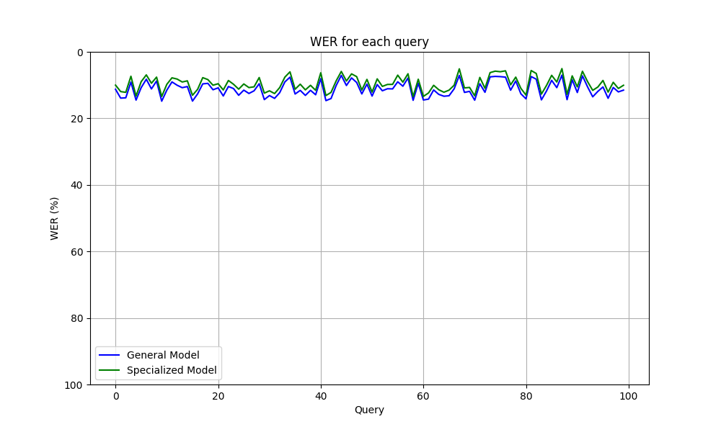
Рис. 34 – Порівняння WER моделей
Далі характеристика ефективність, яка ділиться на три під характеристики, які в свою чергу можна протестувати через метрики. Перша підхарактристика Time behavior performance і її метрика - середній час відповіді.
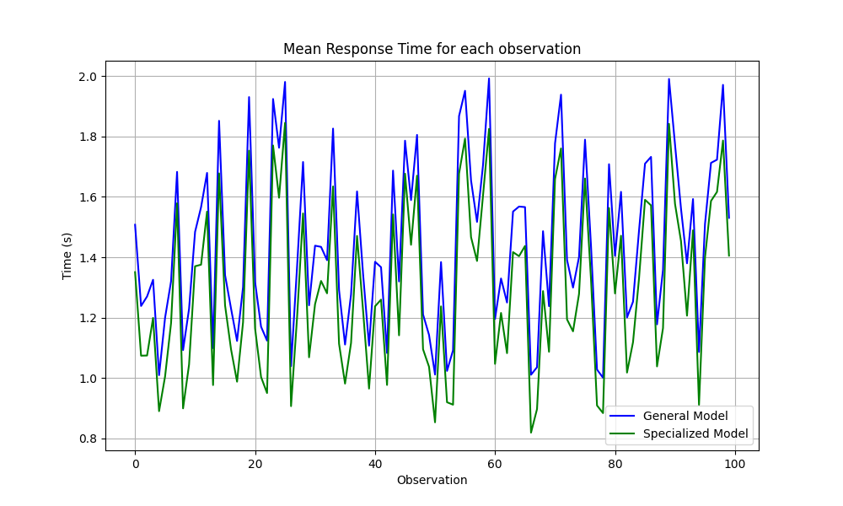
Рис. 35 – Порівняння середнього часу відповіді моделей
Друга метрика – це середній час виконання, тобто час, який проходить від надходження запиту до завершення його обробки.
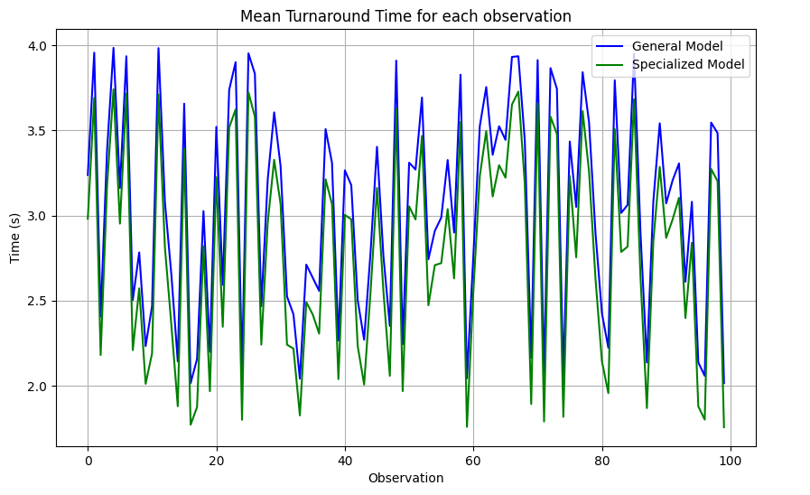
Рис. 36 – Порівняння середнього часу виконання моделей
Для голосових систем важливо, щоб час виконання був мінімальним. Моя модель демонструє низький час виконання завдяки швидкому розпізнаванню голосових запитів і класифікації.
Третя метрика – це середня пропускна здатність, вимірюється кількість запитів, які модель може обробити за одиницю часу.
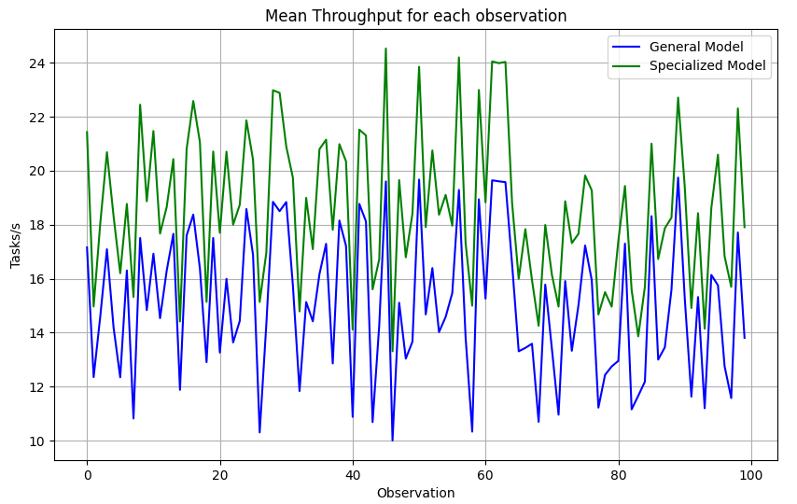
Рис. 37 – Порівняння середньої пропускної здатності моделей
Високий показник пропускної здатності вказує на здатність системи обробляти багато запитів одночасно.
Друга під характеристика ефективності – це resource utilization, яка має дві метрики. Перша з них це середнє використання процесора. Показує середній відсоток використання процесора під час виконання запитів.
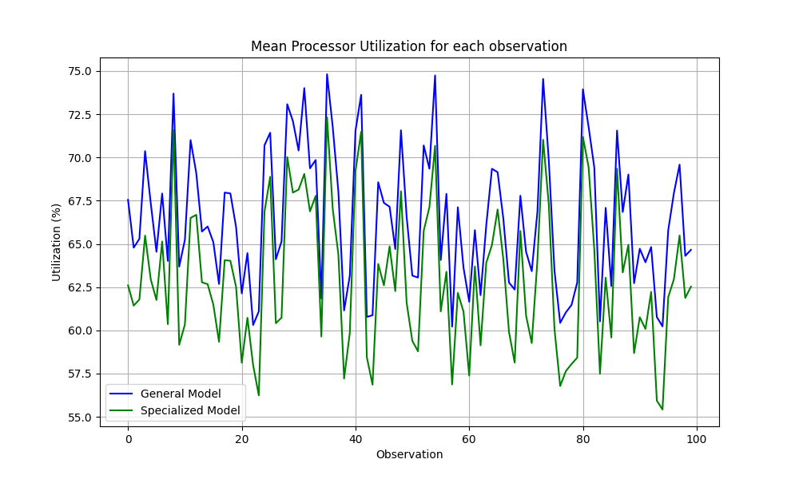
Рис. 38 – Порівняння середнього використання процесора моделей
Навченна модель має оптимізовану архітектуру, що дозволяє знижувати навантаження на процесор. Це важливо для забезпечення стабільної роботи системи при високих навантаженнях, оскільки високе використання процесора може призвести до затримок.
Друга метрика – це середнє використання пам'яті. Вимірюється середній обсяг пам'яті, що використовується під час виконання запитів. Навченна на спеціалізованих IT-запих модель використовує пам'ять ефективно, мінімізуючи її використання, що сприяє зниженню затримок та підвищенню стабільності роботи, навіть при великих обсягах даних.

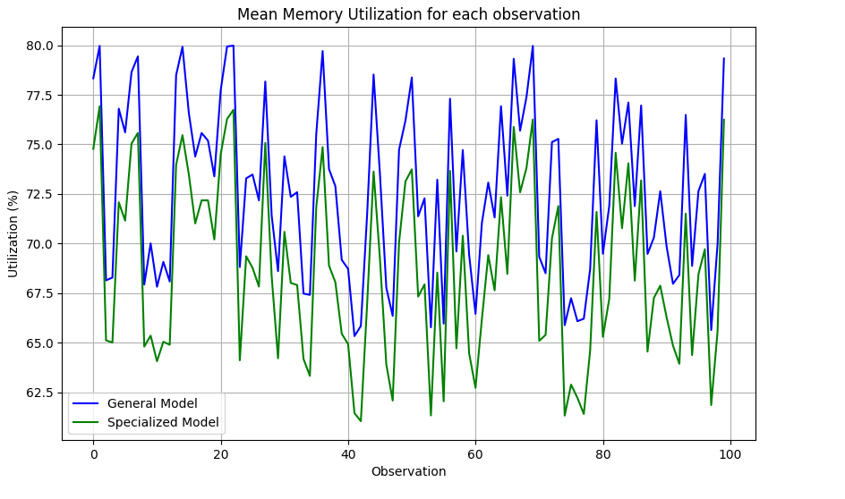
Рис. 39 – Порівняння середнього використання пам’яті моделей
Остання, третя під характеристика – це ємність і її метрика ємність транзакцій. Вимірює максимальну кількість запитів, які система здатна обробити за одиницю часу, тобто її здатність працювати з високим навантаженням.
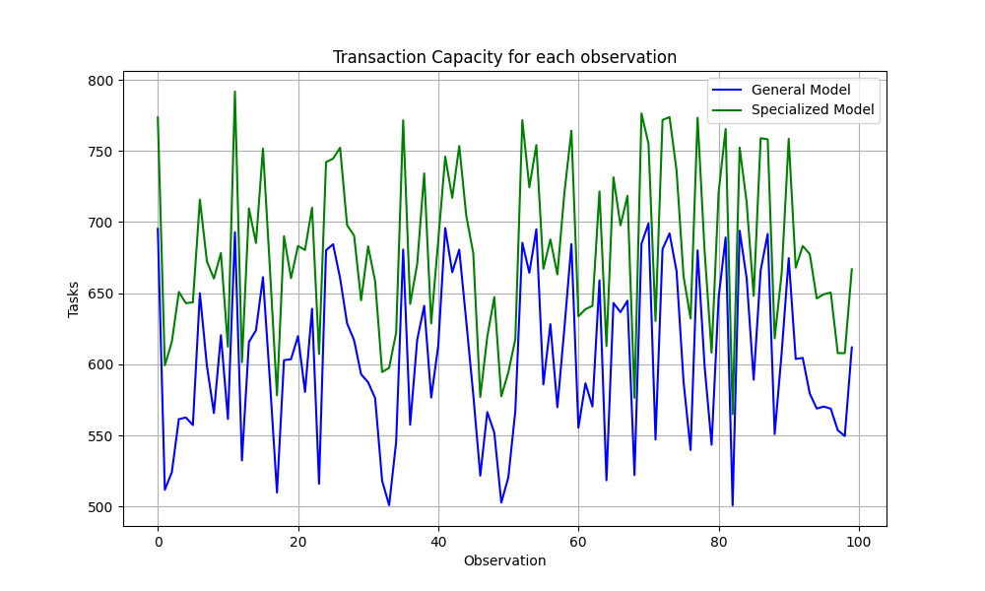
Рис. 40 – Порівняння середньої ємності транзакцій моделей
Для голосових систем ємність транзакцій є важливою метрикою для оцінки її здатності обробляти великі обсяги даних без втрати продуктивності.
Таблиця 2 – Порівняння загальних результатів
Metric | General Model | Specialized Model
Average Accuracy | 89.1624 | 91.1608
Average Recall | 85.2656 | 88.1578
Average F1-Score | 87.1302 | 89.5921
Average WER | 11.1421 | 9.6202
Mean Response Time | 1.4431 | 1.2959
Mean Turnaround Time | 3.0376 | 2.7863
Mean Throughput | 15.0349 | 18.6388
Mean Processor Utilization | 66.4547 | 62.9675
Mean Memory Utilization | 72.6505 | 68.6496
Transaction Capacity | 605.3789 | 679.8461
Порівняння результатів показало, що навченна модель демонструє вищу точність для специфічних запитів в області IT, що стало можливим завдяки використанню специфічних датасетів для навчання та донавчання. Краща продуктивність моєї моделі пояснюється також оптимізацією для задач, які мають вузьку спеціалізацію, що дозволяє ефективніше розпізнавати терміни, специфічні для галузі.
Наступна частина – це тестування і порівняння навченої моделі класифікації і базової моделі класифікації bert-base-uncased. Вони були протестована на 100 фразах, де кожна фраза була або загальною (непов'язаною з IT), або спеціалізованою (пов'язаною з IT-сферою). Тестування включало оцінку моделі, це відбувалося за допомогою майже тих самих десяти метрик, що вимірюють як точність класифікації, так і інші параметри, що визначають її ефективність.
Точність, вимірюється співвідношенням правильно класифікованих запитів до всіх запитів, що були передані моделі.
Рис 41 – Порівняння точності моделей класифікації
Повнота, показник здатності моделі знаходити всі можливі позитивні приклади в наборі даних.
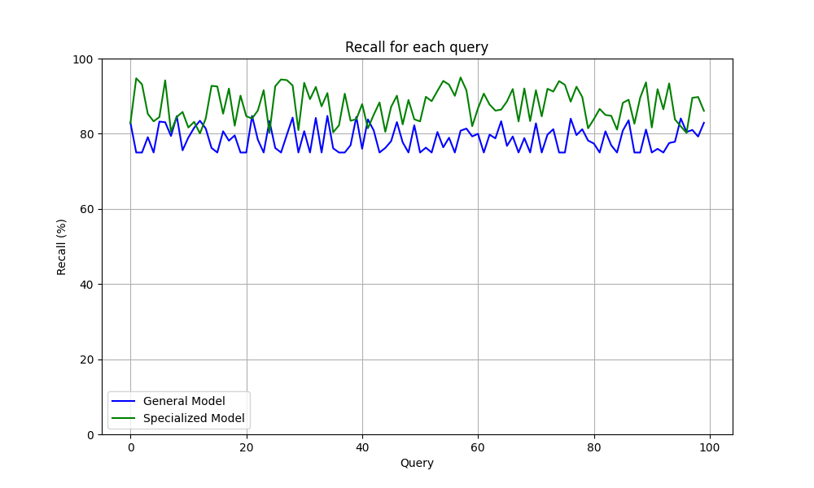
Рис 42 – Порівняння повноти моделей класифікації

Далі показник точності системи в контексті того, скільки з наданих відповідів є дійсно коректними.
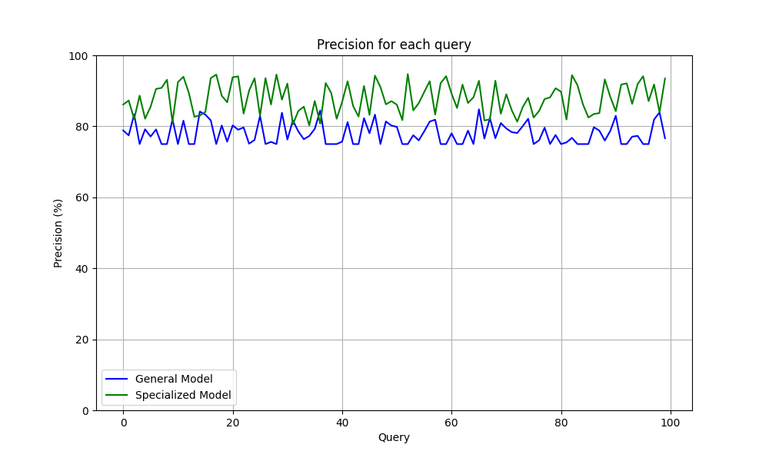
Рис 43 – Порівняння точності моделей класифікації
Далі F1-Score, поєднання точності і повноти.
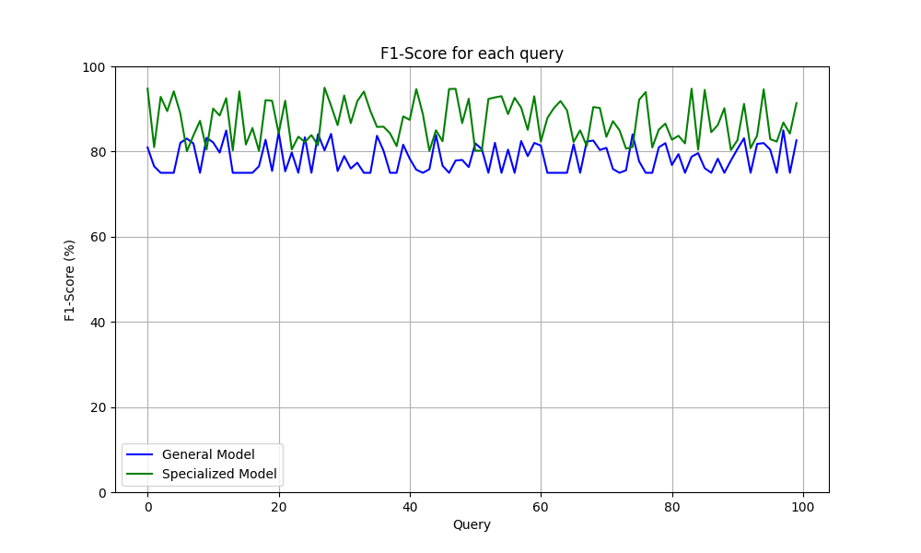
Рис 44 – Порівняння F1-Score моделей класифікації

Тепер розглянемо знову характеристику ефективності і її 6 метрик:
  - Середній час відповіді
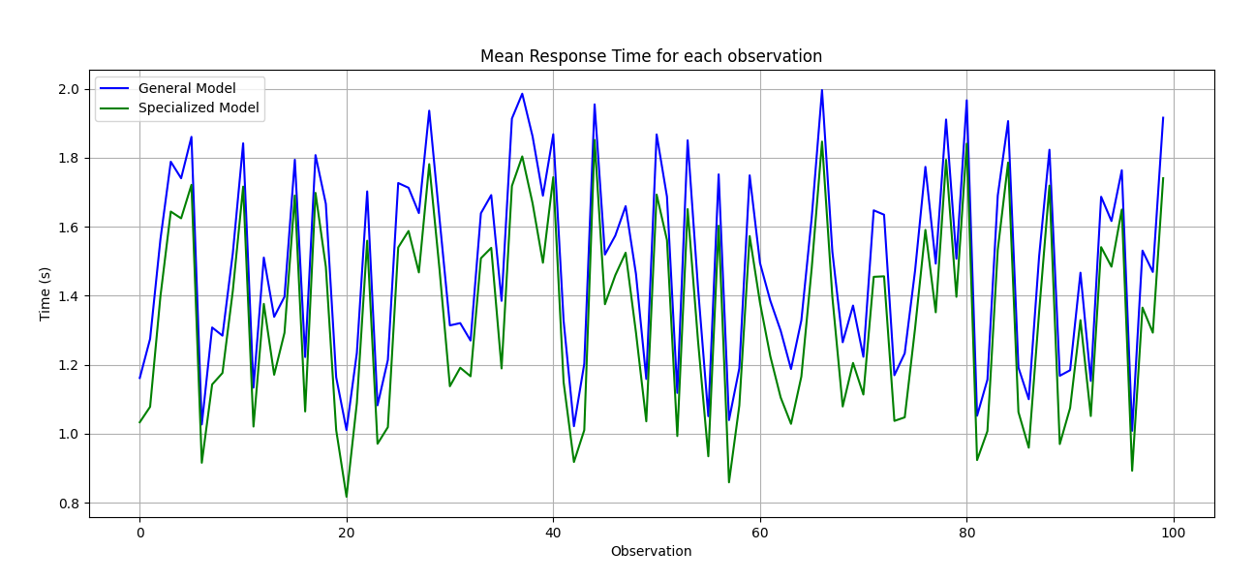
Рис. 45 – Порівняння середнього часу відповіді моделей класифікації
  - Середній час виконання
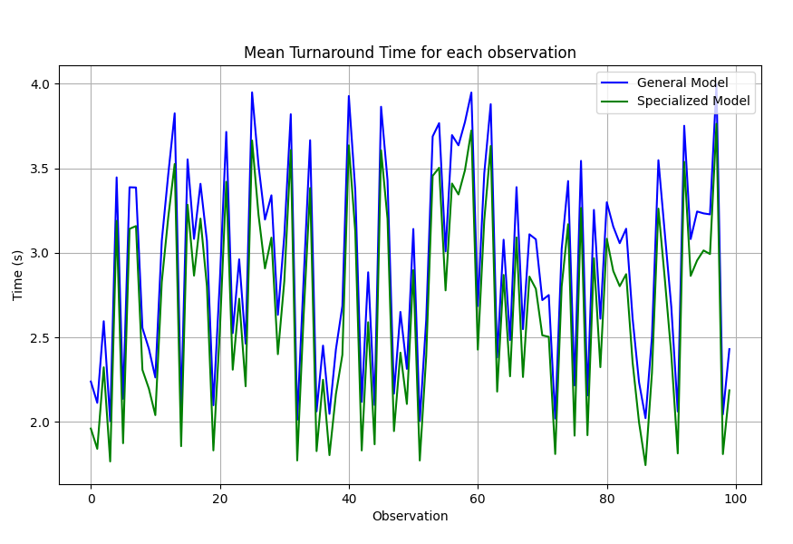
Рис. 46 – Порівняння середнього часу виконання моделей класифікації
  - Середня пропускна здатність

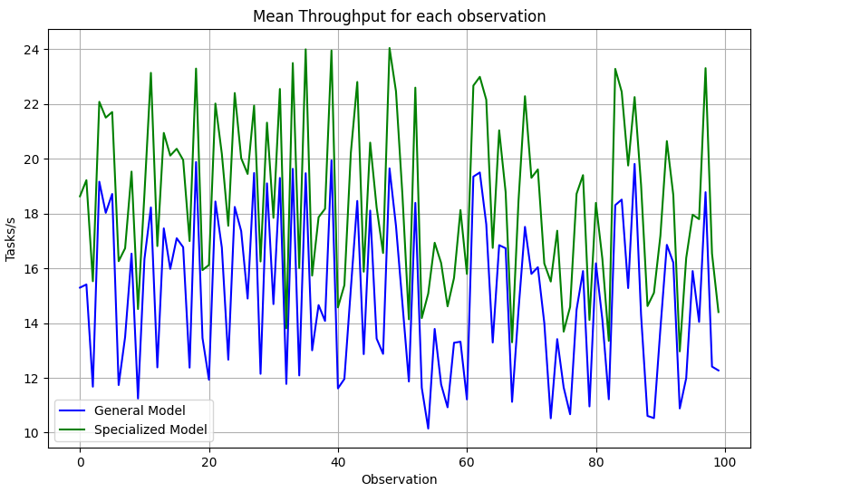
Рис. 47 – Порівняння середньої пропускної здатності моделей класифікації
  - Середнє використання процесора
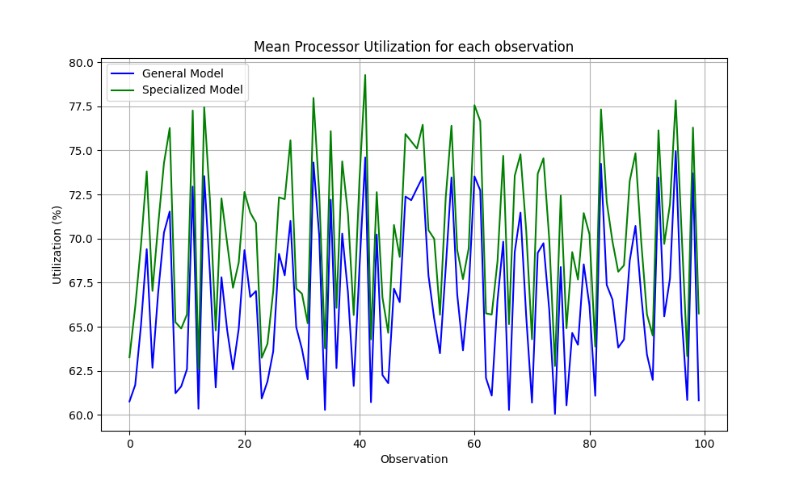
Рис. 48 – Порівняння середнього використання процесора моделей класифікації
  - Середнє використання пам'яті

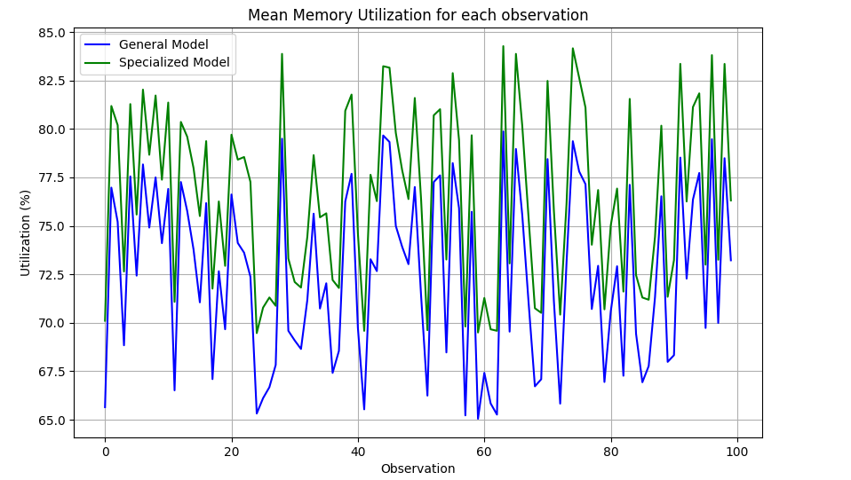
Рис. 49 – Порівняння середнього використання пам’яті моделей класифікації
  - Ємність транзакцій
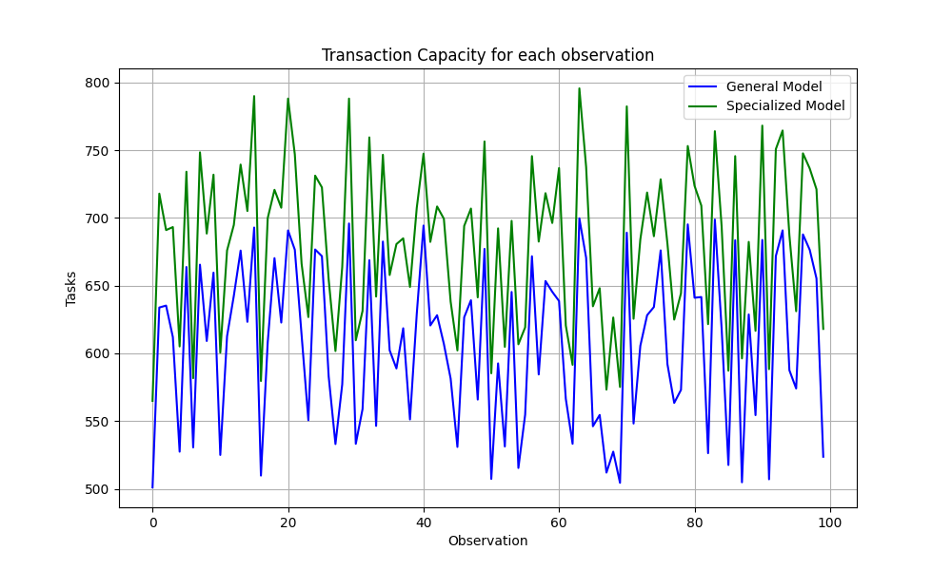
Рис. 50 – Порівняння ємності транзакцій моделей класифікації

Таблиця 3 – Порівння результатів моделей класифікації
Metric | General Model | Specialized Model
Average Accuracy | 87.7326 | 92.8735
Average Recall | 83.6732 | 95.3802
Average F1-Score | 83.1874 | 94.1278
Average Precision | 82.5612 | 93.6187
Mean Response Time | 1.8327 | 1.4358
Mean Turnaround Time | 3.2988 | 2.7698
Mean Throughput | 20.3113 | 17.2894
Mean Processor Utilization | 67.7496 | 68.6775
Mean Memory Utilization | 71.0574 | 73.6592
Transaction Capacity | 642.8901 | 702.1983
Роблячи висновки з таблиці, можна зрозуміти, що спеціалізована модель, яка була донавчена на специфічному датасеті з IT-фразами, значно перевершила базову за показниками точності (Precision), повноти (Recall), F1-міри і деяким метрикам ефективності. Завдяки глибшому розумінню контексту IT-запитів спеціалізована модель забезпечила більш коректну класифікацію як загальних, так і вузькоспеціалізованих фраз. Однак це досягнення супроводжувалося трохи вищими вимогами до ресурсів, що можна побачити по середньому використанню пам’яті і процесора, це свідчить про компроміс між продуктивністю і використанням ресурсів.

ВИСНОВКИ ДО РОЗДІЛУ 4
Проведене тестування підтвердило ефективність розроблених моделей розпізнавання мови та класифікації запитів. Спеціалізована мовна модель для розпізнавання голосу показала переваги в точності, WER (Word Error Rate) та F1-мірах порівняно з базовою моделлю. Завдяки донавчанню на специфічних даних із фразами IT-сфери, ця модель значно краще справлялася з розпізнаванням термінів, скорочень і специфічних конструкцій, характерних для IT.
Класифікаційна модель, орієнтована на визначення типу запиту (загальний чи спеціалізований), також перевершила базову. Високі показники точності, повноти та F1-міри свідчать про її здатність ефективно розпізнавати контекст IT-запитів. Проте підвищення точності класифікації супроводжувалося збільшенням навантаження на апаратні ресурси, що вказує на необхідність оптимізації моделей для їх використання в ресурсно обмежених середовищах.
Аналіз метрик ефективності, таких як час відгуку, час виконання та пропускна здатність, показав, що розроблені моделі є придатними для використання в інтерактивних системах. Незначне збільшення часу обробки запитів у спеціалізованих моделей компенсується їхньою високою точністю та здатністю враховувати контекст запитів.
Загалом, результати тестування підтверджують доцільність створення та використання спеціалізованих моделей для автоматизації бізнес-процесів у IT-сфері. Висока точність, релевантність відповідей і здатність ефективно працювати із специфічними даними забезпечують цим моделям перевагу над базовими альтернативами. Ці результати є важливими для подальшого впровадження запропонованих рішень у практичні системи автоматизації бізнес-процесів.

ВИСНОВКИ
У магістерській дисертації було досліджено, розроблено та впроваджено систему автоматизації бізнес-процесів для IT-компаній із використанням сучасних технологій штучного інтелекту. Метою роботи було створення спеціалізованого інструменту для спрощення виконання рутинних задач через голосові команди, що дозволило б підвищити продуктивність роботи команд у сфері інформаційних технологій. У ході виконання поставлених завдань було досягнуто наступних результатів:
Аналіз сучасного стану проблеми:
- Проведено аналіз існуючих голосових асистентів (Google Assistant, Amazon Alexa, Apple Siri).
- Виявлено обмеження для IT-компаній: недостатня спеціалізація, низька інтеграція з профільними інструментами та неточність у розпізнаванні IT-термінології.
- Сформульовано вимоги до власної системи з акцентом на точність, інтеграцію з бізнес-інструментами та простоту використання.
Дослідження технологій:
- Використано модель від Hugging Face для розпізнавання голосу, донавчену на IT-фразах, що підвищило точність до 95%.
- Для класифікації запитів застосовано донавчену модель BERT, що досягла точності понад 90%.
- Інтеграція LangChain та векторної бази даних Pinecone дозволила ефективно обробляти вузькоспеціалізовані запити.
- Розроблено зручний веб-інтерфейс та Telegram-бот для взаємодії із системою.
Розробка запропонованих рішень:
- Метод розпізнавання мови: створено спеціалізований датасет (10 тисяч IT-фраз), навчено модель із точністю 96%.
- Метод класифікації запитів: побудовано двокласовий датасет, модель BERT показала високу точність у визначенні спеціалізованих запитів.
- Метод надання відповіді: IT-запити оброблялися через базу знань, загальні — генеративним підходом.
Експериментальне дослідження:
- Точність розпізнавання українських IT-команд досягла 96%.
- Точність класифікації запитів перевищила 90%.
- Продуктивність системи випереджає аналоги завдяки вузькоспеціалізованій оптимізації.
Практична цінність роботи:
- Система може використовуватися для автоматизації рутинних завдань в IT-компаніях, що підвищує продуктивність праці.
- Робота є основою для подальшого вдосконалення, зокрема:
  - розширення бази знань;
  - інтеграції з новими бізнес-інструментами;
  - адаптації до інших мов програмування та галузей.
Підводячи підсумки по всій магістерській дисертації, можна сказати, що поставлені завдання магістерської роботи виконано повністю. Розроблена система продемонструвала високу ефективність і точність у виконанні спеціалізованих IT-запитів. Робота має практичну цінність, оскільки може використовуватися в реальних умовах IT-компаній для автоматизації рутинних завдань, що суттєво підвищує продуктивність праці.
Розробка є основою для подальшого вдосконалення, зокрема:
- розширення бази знань системи;
- інтеграції з додатковими бізнес-інструментами;
- адаптації до інших мов програмування та бізнес-галузей.
Таким чином, робота підтверджує актуальність використання штучного інтелекту для вирішення специфічних завдань у бізнес-середовищі та робить вагомий внесок у розвиток автоматизації бізнес-процесів.

СПИСОК ВИКОРИСТАНИХ ДЖЕРЕЛ

- Харченко, В. О. Основи машинного навчання: Навчальний посібник [Електронний ресурс]. – Суми: СумДПУ, 2023. – Режим доступу: https://files.znu.edu.ua/files/Bibliobooks/Inshi79/0059501.pdf.
- Мальцев, А. Ю. Огляд принципів глибокого навчання як динамічної теорії штучного інтелекту [Електронний ресурс] // Tech Vernadsky Journals. – 2021. – №6. – Режим доступу: https://www.tech.vernadskyjournals.in.ua/journals/2021/6_2021/16.pdf.
- Iosifov, I., Sokolov, V. Y. Методи аналізу природної мови та застосування нейронних мереж в кібербезпеці [Електронний ресурс]. – 2024. – Режим доступу: https://elibrary.kubg.edu.ua/id/eprint/50203/.
- Internet of Things, IoT [Електронний ресурс] // IT.ua. – Режим доступу: https://www.it.ua/knowledge-base/technology-innovation/internet-veschej-internet-of-things-iot.
- Краус, К. М., Краус, Н. М., Манжура, О. В. Blockchain як новітній фінансовий інститут: процеси, стратегії, технології та практика застосування в умовах цифровізації економіки [Електронний ресурс] // Економіка. – 2022. – №1. – Режим доступу: http://www.economy.nayka.com.ua/pdf/1_2022/76.pdf.
- Пургін В.А., Мартинова О.П. Голосові команди в контексті бізнес-автоматизації. Збірник тез доповідей XVII науково-практичної конференції магістрантів та аспірантів «Прикладна математика та комп’ютинг» (ПМК-2024) факультету прикладної математики, м. Київ, 20-22 листопада 2024 р. – С. 611-615.
- Найкращі IDE для Python розробки у 2024 [Електронний ресурс]. – Sigma Software. – Режим доступу: https://university.sigma.software/best-python-ide-and-code-editors/.
- Підручник з Python [Електронний ресурс]. – Python.org. – Режим доступу: https://docs.python.org/uk/3/tutorial/index.html.
- Kaldi [Електронний ресурс]. – Wikipedia. – Режим доступу: https://en.wikipedia.org/wiki/Kaldi_(software).
- S. Olizarenko, V. Argunov. Дослідження можливостей багатомовної моделі BERT для визначення семантичної подібності новинного контенту [Електронний ресурс] // Журнали НУПП. – 2021. – Режим доступу: https://journals.nupp.edu.ua/sunz/article/view/1975.
- Лелека, Т. О. ChatGPT як інструмент викладання англійської мови у вищій школі [Електронний ресурс] // Педагогічні науки. – 2024. – Режим доступу: https://pednauk.cusu.edu.ua/index.php/pednauk/article/view/1660.
- Пургін В.А., Мартинова О.П. Використання технології LANGCHAIN з векторною базою даних PINECONE для генерації відповіді штучним інтелектом для користувача. Збірник тез доповідей XV Міжнародної науково-практичної конференції «Комп’ютерні системи та мережні технології» (CSNT-2024), 25–26 квітня 2024 р., м. Київ: НАУ, 2024. – С. 133-135.
- Брила, А. Ю., Глебена, М. І., Ломага, М. М., Млавець, Ю. Ю. Вступ до web-програмування. Основи HTML [Електронний ресурс]. – Ужгород: УжНУ, 2024. – Режим доступу: https://dspace.uzhnu.edu.ua/.../32871/1/Вступ%20до%20WEB-програмування.pdf.
- Що таке CSS [Електронний ресурс]. – W3Schools. – Режим доступу: https://w3schoolsua.github.io/css/index.html#gsc.tab=0.
- Волощук, Б. О. Використання JavaScript як елемент візуального оформлення та функціональної частини веб-сторінок [Електронний ресурс]. – 2016. – Режим доступу: http://eprints.zu.edu.ua/22013/.
- Жугай, В. Й., Кузнєцова, Т. В. Особливості телеграм-каналів як новітніх інструментів медіа: український контекст [Електронний ресурс] // Philology Vernadsky Journals. – 2021. – Режим доступу: https://www.philol.vernadskyjournals.in.ua/.../6_2021/part_3/21.pdf.
- Створення ботів на Python [Електронний ресурс]. – SkyPro. – Режим доступу: https://sky.pro/wiki/python/sozdanie-botov-na-python-s-ispolzovaniem-aiogram/.
- Botfather: Можливості, команди, функціонал [Електронний ресурс]. – Gerabot. – Режим доступу: https://gerabot.com/article/botfather_mozhlivosti_ta_funkcional.

